**ĐẠI** **HỌC** **QUỐC** **GIA** **TP.HỒ** **CHÍ** **MINH**

**TRƯỜNG ĐẠI** **HỌC** **CÔNG** **NGHỆ** **THÔNG** **TIN**

**KHOA** **KHOA HỌC VÀ KỸ THUẬT THÔNG TIN**

**BÁO** **CÁO** **ĐỒ** **ÁN**

**MÔN: CƠ SỞ HẠ TẦNG CÔNG NGHỆ THÔNG TIN**

**ĐỀ** **TÀI**

**CSHT CNTT CỦA CÔNG TY TNHH MTV VIỄN THÔNG**

**QUỐC TẾ FPT HỒ CHÍ MINH**

GVHD: ThS. Nguyễn Thị Anh Thư

Nhóm sinh viên thực hiện: Nhóm 7

1. Võ Nhất Phương MSSV: 22521172

2. Lê Nguyễn Thùy Dương MSSV: 22520298

3. Nguyễn Thế Tiến Đạt MSSV: 22520225

4. Vũ Quang Huy MSSV: 22520587

5. Đoàn Ngọc Thanh Sơn MSSV: 21521385

**TP.** **Hồ** **Chí** **Minh,** **tháng 4** **năm** **2024**

**NHẬN XÉT CỦA GIÁO VIÊN HƯỚNG DẪN**

*Hồ Chí Minh, ngày…* *tháng 05 năm 2024*

**Người nhận xét**

*(Ký tên và ghi rõ họ tên****)***

# **BẢNG PHÂN CÔNG, ĐÁNH GIÁ THÀNH VIÊN:**

| **Họ và tên** | **MSSV** | **Phân công** | **Đánh giá** |
| --- | --- | --- | --- |
| Võ  Nhất Phương  (Trưởng nhóm) | 22521172 | Tuần 2:   * Tìm hiểu đề tài cho đồ án * Phân công công việc   Tuần 3:   * Chốt đề tài: Công ty TNHH MTX Viễn thông Quốc tế FPT Hồ Chí Minh * Phân công công việc, giao deadline tìm hiểu chương 1 và 3: Tìm hiểu thành phần cấu tạo CSHT CNTT, Ưu nhược điểm * Tìm hiểu về thành phần cấu tạo CSHT CNTT Phần mềm * Phân tích ưu điểm, nhược điểm và giải pháp phát triển của Phần mềm   Tuần 4:   * Tìm hiểu về quy trình tuyển dụng của FPT Telecom   Tuần 5:   * Phân công công việc * Lời cảm ơn, lời mở đầu * Hoàn thành bảng phân công, căn chỉnh lại Docs   Tuần 6:   * Quay video thuyết trình về đề tài | Tuần 2: 100%  Tuần 3: 100%  Tuần 4: 100%  Tuần 5: 100%  Tuần 6: 100% |
| Lê Nguyễn  Thùy Dương | 22520298 | Tuần 2:   * Tìm hiểu đề tài cho đồ án   Tuần 3:   * Tìm hiểu về thành phần cấu tạo CSHT CNTT Phần cứng * Phân tích ưu điểm, nhược điểm và giải pháp phát triển của Phần cứng   Tuần 4:   * Tìm hiểu về quy trình tuyển dụng của FPT Telecom   Tuần 5:   * Xác định đối tượng, thành phần CSHT, vẽ lưu đồ tổng quát của quy trình cung cấp dịch vụ khách hàng có ứng dụng CNTT của FPT Telecom * Tạo mục lục, viết Kết luận   Tuần 6:   * Quay video thuyết trình về đề tài | Tuần 2: 100%  Tuần 3: 100%  Tuần 4: 100%  Tuần 5: 100%  Tuần 6: 100% |
| Nguyễn Thế Tiến Đạt | 22520225 | Tuần 2:   * Tìm hiểu đề tài cho đồ án   Tuần 3:   * Tìm hiểu về thành phần cấu tạo CSHT CNTT Tài nguyên mạng * Phân tích ưu điểm, nhược điểm và giải pháp phát triển của Tài nguyên mạng | Tuần 2: 100%  Tuần 3: 100%  Tuần 4: 100%  Tuần 5: 100%  Tuần 6: 100% |

|  |  | + Tìm hiểu thành phần cấu tạo CSHT CNTT phần mềm  Tuần 4:   * Tìm hiểu về quy trình hội nghị trực tuyến màn hình của FPT Telecom   Tuần 5:   * Vẽ lưu đồ chi tiết của quy trình cung cấp dịch vụ khách hàng có ứng dụng CNTT của FPT Telecom   Tuần 6:   * Quay video thuyết trình về đề tài |  |
| --- | --- | --- | --- |
| Vũ Quang Huy | 22520587 | Tuần 2:   * Tìm hiểu đề tài cho đồ án   Tuần 3:   * Slide Thuyết trình   Tuần 4:   * Tìm hiểu về quy trình hội nghị trực tuyến màn hình của FPT Telecom   Tuần 5:   * Hoàn thiện Slide Thuyết trình   Tuần 6:   * Quay video thuyết trình về đề tài | Tuần 2: 90%  Tuần 3: 100%  Tuần 4: 100%  Tuần 5: 95%  Tuần 6: 100% |
| Đoàn Ngọc Thanh Sơn | 21521385 | Tuần 2:   * Tìm hiểu đề tài cho đồ án   Tuần 3:   * Tìm hiểu về thành phần cấu tạo CSHT CNTT Quản trị và bảo mật * Phân tích ưu điểm, nhược điểm và giải pháp phát triển của Quản trị và bảo mật   Tuần 4:   * Tìm hiểu về quy trình tiếp nhận và giải quyết khiếu nại của khách hàng của FPT Telecom   Tuần 5:   * Vẽ lưu đồ chi tiết của quy trình cung cấp dịch vụ khách hàng có ứng dụng CNTT của FPT Telecom   Tuần 6:   * Quay video thuyết trình về đề tài | Tuần 2: 100%  Tuần 3: 100%  Tuần 4: 100%  Tuần 5: 100%  Tuần 6: 100% |

# **LỜI CẢM ƠN**

Trong thời gian học tập và làm báo cáo đề tài “CSHT CNTT CỦA CÔNG TY TNHH MTV VIỄN THÔNG QUỐC TẾ FPT” này, chúng em muốn gửi những lời cảm ơn và biết ơn chân thành nhất tới tất cả những người đã hỗ trợ, giúp đỡ nhóm về kiến thức và tinh thần trong quá trình thực hiện đồ án.

Trước hết, nhóm chúng em xin gửi lời cảm ơn tới cô Ths. Nguyễn Thị Anh Thư - Giảng viên Khoa Khoa học và Kỹ thuật Thông tin, Trường Đại học Công nghệ Thông tin ĐHQG HCM. Cô là người đã trực tiếp hướng dẫn, nhận xét, giúp đỡ chúng em trong suốt quá trình thực hiện đồ án.

Chúng em cũng xin gửi lời cảm ơn đến gia đình, bạn bè, người thân đã giúp đỡ động viên rất nhiều trong quá trình học tập và làm đồ án đúng thời gian quy định.

Do thời gian thực hiện có hạn, kiến thức còn nhiều hạn chế nên đồ án thực hiện chắc chắn không tránh khỏi những thiếu sót nhất định. Chúng em rất mong nhận được ý kiến đóng góp của thầy cô giáo và các bạn để nhóm có thêm kinh nghiệm và tiếp tục hoàn thiện đồ án của mình.

Nhóm chúng em xin chân thành cảm ơn tất cả mọi người!

*TP. Hồ Chí Minh, ngày 20 tháng 3 năm 2024*

# **LỜI MỞ ĐẦU**

Trong bối cảnh cuộc cách mạng công nghệ thông tin đang diễn ra với tốc độ chóng mặt, việc hiểu và áp dụng cơ sở hạ tầng công nghệ thông tin (CNTT) đóng vai trò không thể phủ nhận trong sự phát triển và thành công của mọi tổ chức, đặc biệt là trong ngành viễn thông. Cùng với sự lan rộng của internet, các dịch vụ truyền thông và viễn thông đã trở thành những yếu tố quan trọng định hình lại cách thức mà chúng ta tương tác và làm việc.

Công ty TNHH MTV Viễn thông Quốc tế FPT Thành phố Hồ Chí Minh (tên gọi tắt là FPT Telecom) là thành viên thuộc tập đoàn công nghệ hàng đầu Việt Nam. FPT Telecom hiện là một trong những nhà cung cấp dịch vụ viễn thông và Internet có uy tín và được khách hàng yêu mến tại Việt Nam và khu vực.

Thành lập ngày 31/01/1997, khởi nguồn từ Trung tâm Dịch vụ Trực tuyến do 4 thành viên sáng lập cùng sản phẩm mạng Intranet đầu tiên của Việt Nam mang tên “Trí tuệ Việt Nam – TTVN”, sản phẩm được coi là đặt nền móng cho sự phát triển của Internet tại Việt Nam. Sau 20 năm hoạt động, FPT Telecom đã lớn mạnh vượt bậc với hơn 7,000 nhân viên chính thức, gần 200 văn phòng điểm giao dịch thuộc hơn 80 chi nhánh tại 59 tỉnh thành trên toàn quốc.

Với sứ mệnh tiên phong đưa Internet đến với người dân Việt Nam và mong muốn mỗi gia đình Việt Nam đều sử dụng ít nhất một dịch vụ của FPT Telecom, đồng hành cùng phương châm “Khách hàng là trọng tâm”, công ty không ngừng nỗ lực đầu tư hạ tầng, nâng cấp chất lượng sản phẩm – dịch vụ, tăng cường ứng dụng công nghệ mới để mang đến cho khách hàng những trải nghiệm sản phẩm dịch vụ vượt trội.

Với mục tiêu tìm hiểu cách thức hoạt động và cách áp dụng công nghệ thông tin vào một công ty Viễn thông, nhóm chúng em hy vọng rằng đồ án này sẽ giúp chúng ta nhận thức sâu hơn về vai trò quan trọng của CNTT trong sự phát triển bền vững của ngành Viễn thông mà cụ thể ở đây là FPT Telecom. Đó là lý do mà nhóm em chọn đề tài báo cáo đồ án là **“CÔNG TY TNHH MTV VIỄN THÔNG QUỐC TẾ FPT HỒ CHÍ MINH”**

# **MỤC LỤC**

**CHƯƠNG 1: TỔNG QUAN CẤU TẠO CSHT CNTT 11**

1. Phần cứng 11

1.1 Hệ thống máy tính 11

1.2 Trang thiết bị số hóa 16

2. Phần mềm 21

2.1 Hệ điều hành được sử dụng 21

2.2 Phần mềm quản trị cơ sở dữ liệu 22

2.3 Phần mềm thiết kế đồ họa, design 23

2.4 Các phần mềm đặc trưng của doanh nghiệp 24

3. Tài nguyên mạng 50

3.1 Hệ thống Internet 50

3.2 Mạng lan 52

3.3 Dịch vụ internet 52

3.4 Đường truyền 53

4. Quản trị và bảo mật 53

4.1. Quản trị 53

4.2. Bảo mật 57

**CHƯƠNG 2: QUY TRÌNH HOẠT ĐỘNG CỦA CÔNG TY CÓ ỨNG DỤNG CÔNG NGHỆ THÔNG TIN 60**

1. Quy trình tiếp nhận và giải quyết khiếu nại của khách hàng 60

1.1 Đối tượng tham gia 60

1.2. Những thành phần cơ sở hạ tầng CNTT 60

1.3. Lưu đồ 61

2. Quy trình hội nghị trực tuyến truyền hình 64

2.1 Đối tượng tham gia 64

2.2 Những thành phần cơ sở hạ tầng công nghệ thông tin 64

2.3 Lưu Đồ 64

3. Quy trình tuyển dụng 65

3.1 Đối tượng tham gia 65

3.2 Những thành phần cơ sở hạ tầng công nghệ thông tin có liên quan 65

3.3 Lưu đồ 66

4. Quy trình cung cấp dịch vụ 69

4.1 Đối tượng tham gia vào quy trình. 69

4.2 Những thành phần cơ sở hạ tầng công nghệ thông tin có liên quan 69

4.3 Lưu đồ 69

**CHƯƠNG 3: ƯU, NHƯỢC ĐIỂM VÀ GIẢI PHÁP PHÁT TRIỂN 72**

1. Phần cứng 72

1.1 Ưu điểm 72

1.2 Nhược điểm 72

1.3 Giải pháp phát triển 72

2. Phần mềm 73

2.1 Ưu điểm 73

2.2 Nhược điểm 73

2.3 Giải pháp phát triển 74

3. Tài nguyên mạng 75

3.1 Ưu điểm 75

3.2 Nhược điểm 75

3.3 Giải pháp phát triển 75

4. Quản trị và bảo mật 75

4.1 Quản trị 75

4.2. Bảo mật 76

**CHƯƠNG 4: KẾT LUẬN 78**

**TÀI LIỆU THAM KHẢO** **79**

# **CHƯƠNG 1: TỔNG QUAN CẤU TẠO CSHT CNTT**

## **Phần cứng**

### **1.1 Hệ thống máy tính**

FPT Telecom có sức chứa tổng cộng hơn 800 tủ Rack gồm 2 loại 42U và 47U được sắp xếp sao cho thuận tiện và khoa học nhất dựa theo mô hình của các trung tâm công nghệ cao quốc tế. Từ đó có thể tối ưu khả năng vận hành của các máy chủ ở mức hiệu quả cao nhất.

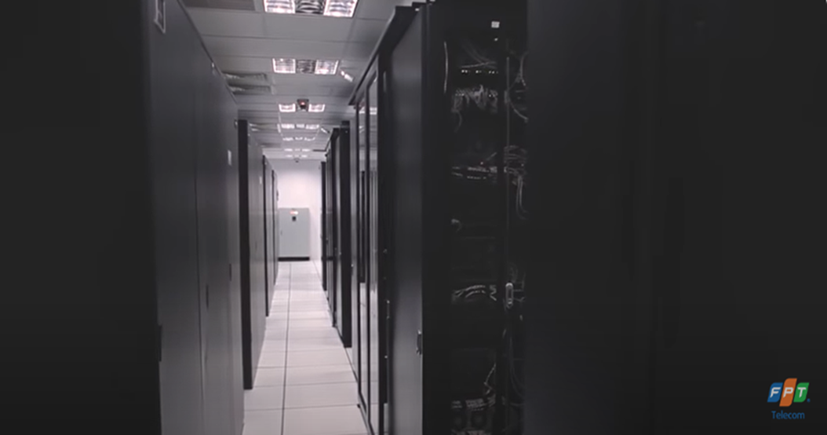

*Hình 1: Khu vực Data Center*

* Hệ thống máy chủ: Với hơn 30,000 máy chủ chuyên dụng với các chức năng khác nhau thuộc nhiều thương hiệu nổi tiếng như DELL, HPE, IBM,…[[1]](https://www.zotero.org/google-docs/?SiO0B7)

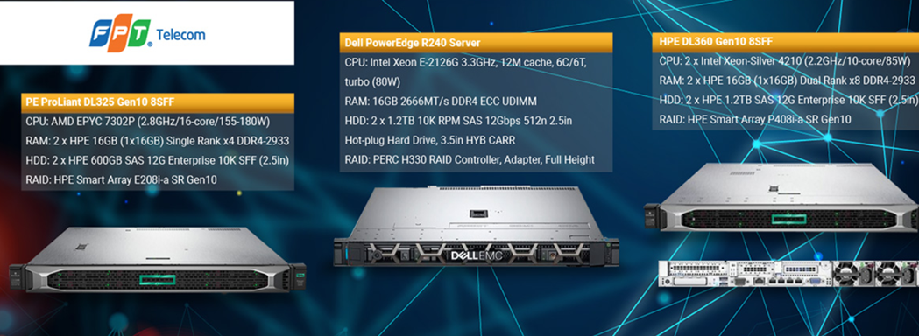

*Hình 2: Các loại máy chủ chuyên dụng*

Trong đó:

Máy chủ dạng Rack (Rack Servers): Đây là các máy chủ được thiết kế để lắp đặt và lắp ráp trong các tủ rack tiêu chuẩn trong trung tâm dữ liệu. FPT cung cấp một loạt các dòng máy chủ Rack được thiết kế để đáp ứng nhu cầu đa dạng của doanh nghiệp từ nhỏ đến lớn. Các dòng máy chủ này đều được tích hợp với công nghệ tiên tiến và có khả năng mở rộng linh hoạt, giúp doanh nghiệp tối ưu hóa hiệu suất và quản lý dễ dàng.[[2]](https://www.zotero.org/google-docs/?XTAf3z)

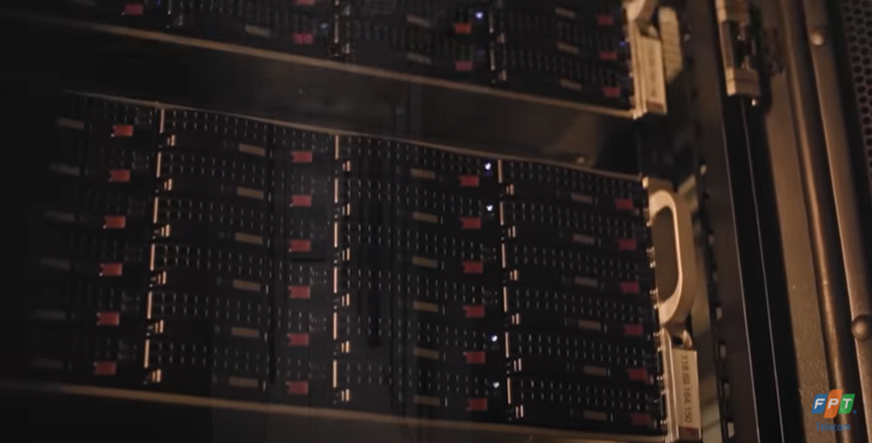 *Hình 3: Máy chủ dạng Rack*

* Phân loại máy chủ ở FPT theo chức năng:

1. Máy chủ DNS và DHCP:
   * Chức năng: Quản lý và cung cấp địa chỉ IP động (DHCP) và dịch vụ tên miền (DNS) cho mạng nội bộ.
   * Mục đích: Hỗ trợ quản lý mạng nội bộ của doanh nghiệp, đảm bảo các thiết bị trong mạng có thể truy cập và giao tiếp với nhau một cách hiệu quả.
2. Máy chủ Thư điện tử (Mail Server):
   * Chức năng: Quản lý và phân phối thư điện tử trong tổ chức.
   * Mục đích: Hỗ trợ giao tiếp nội bộ và bên ngoài của doanh nghiệp thông qua email.

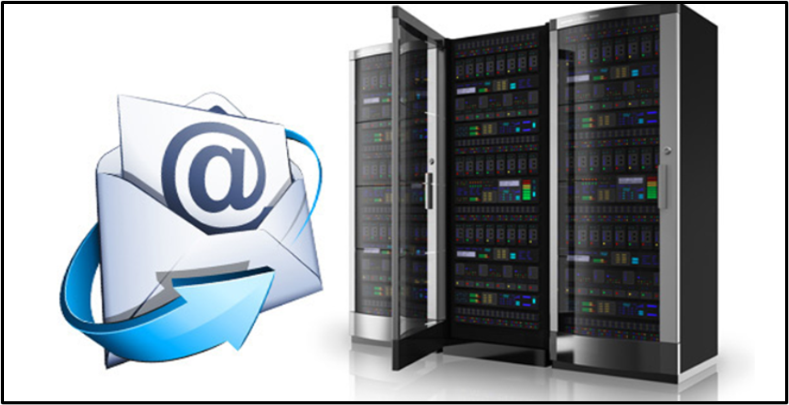

*Hình 4: Mail Server*

1. Máy chủ Cơ sở dữ liệu (Database Server):
   * Chức năng: Lưu trữ, truy xuất và quản lý dữ liệu của doanh nghiệp
   * Mục đích: Hỗ trợ các ứng dụng và hệ thống thông tin của doanh nghiệp trong việc lưu trữ và xử lý dữ liệu.

4. Máy chủ Đám mây (Cloud Server):

* + Chức năng: Cung cấp tài nguyên tính toán và lưu trữ theo yêu cầu qua mô hình đám mây.
  + Mục đích: Mở rộng quy mô hệ thống thông tin của doanh nghiệp một cách linh hoạt và tiết kiệm chi phí.[[3]](https://www.zotero.org/google-docs/?jKAo0g)

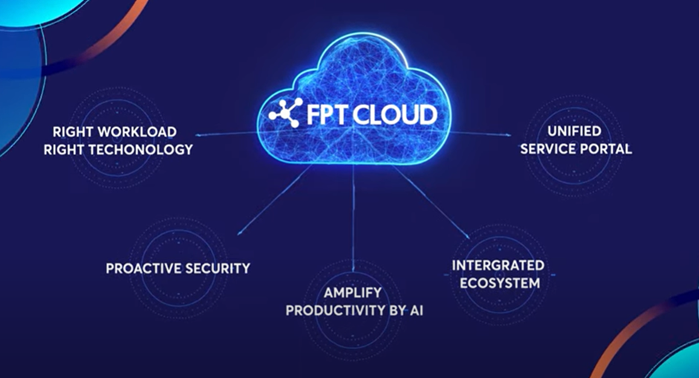

*Hình 5: Cloud Server*

1. Máy chủ Sao lưu (Backup Server):
   * Chức năng: Lưu trữ bản sao lưu dự phòng của dữ liệu quan trọng và hệ thống của tổ chức.
   * Mục đích: Đảm bảo an toàn và đồng nhất cho dữ liệu quan trọng bằng cách tạo bản sao lưu định kỳ. Trong trường hợp xảy ra sự cố như mất dữ liệu, hỏng hóc phần cứng hoặc tấn công virus, máy chủ sao lưu cho phép khôi phục dữ liệu và hệ thống một cách nhanh chóng và hiệu quả.

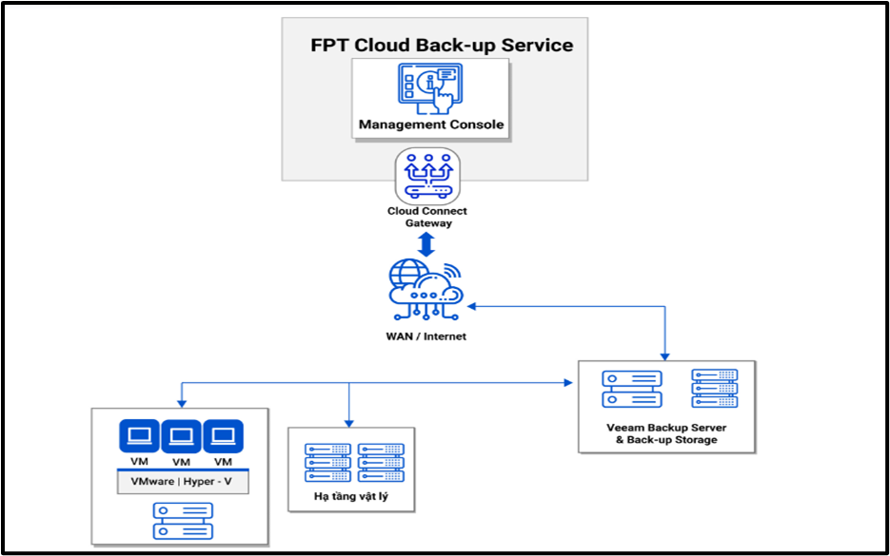

*Hình 6:Backup Server*

1. Máy chủ Web (Web Server):
   * Chức năng: Phục vụ và quản lý các trang web và ứng dụng web của doanh nghiệp.
   * Mục đích: Triển khai và duy trì các trang web và ứng dụng web, đảm bảo sẵn sàng và ổn định cho người dùng truy cập.
2. Máy chủ Tập tin (File Server)
   * Chức năng: Lưu trữ và quản lý các tệp tin và thư mục trên mạng nội bộ của tổ chức.
   * Mục đích: Cho phép người dùng trong tổ chức truy cập và chia sẻ các tệp tin, dữ liệu một cách dễ dàng và an toàn. Máy chủ tập tin thường được sử dụng để lưu trữ dữ liệu chung, tài liệu làm việc, hình ảnh, video và các tệp tin khác mà nhiều người dùng có thể truy cập và chỉnh sửa

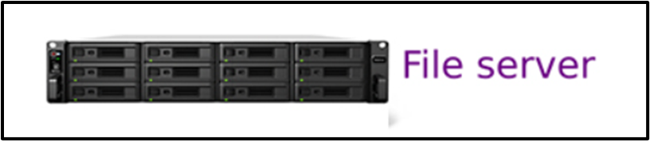

*Hình 7:*File Server

* Hệ thống máy trạm: Có khoảng 1000 các máy trạm chuyên dụng hỗ trợ nhu cầu làm việc

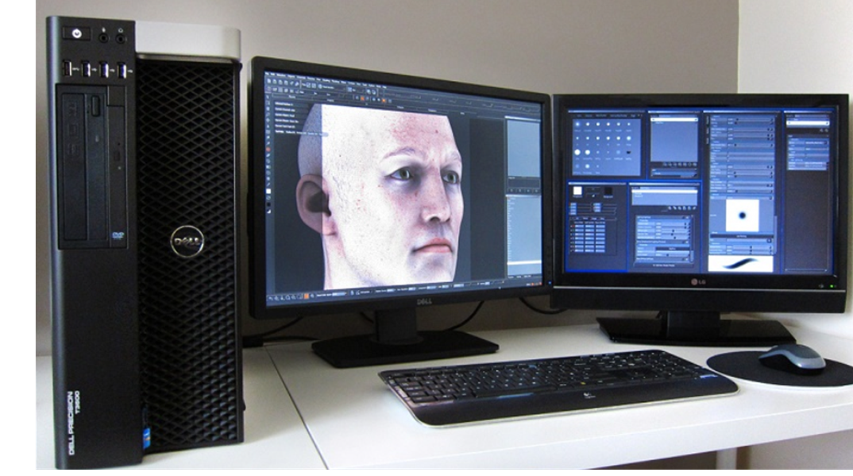

*Hình 8: Hệ thống máy trạm*

* Đồ họa 3D, dựng phim, render video:

CPU: Intel Xeon, AMD EPYC

Card đồ họa: NVIDIA Quadro RTX, AMD Radeon Pro

RAM: DDR4 ECC

Lưu trữ: SSD NVMe

* Lập trình, khoa học dữ liệu, trí tuệ nhân tạo:

CPU: Intel Xeon, AMD EPYC

RAM: DDR4 ECC

Lưu trữ: SSD NVMe

Card GPU

* Máy tính kỹ thuật, thiết kế công nghiệp:

CPU: Intel Xeon, AMD EPYC

Card đồ họa: NVIDIA Quadro RTX, AMD Radeon Pro

RAM: DDR4 ECC

Lưu trữ: SSD NVMe

* Hệ thống máy tính con: Có khoảng hơn 3000 máy tính cá nhân bao gồm :Dell Latitude, Inspiron, XPS, HP EliteBook, ProBook. được công ty cung cấp miễn phí cho các nhân viên.

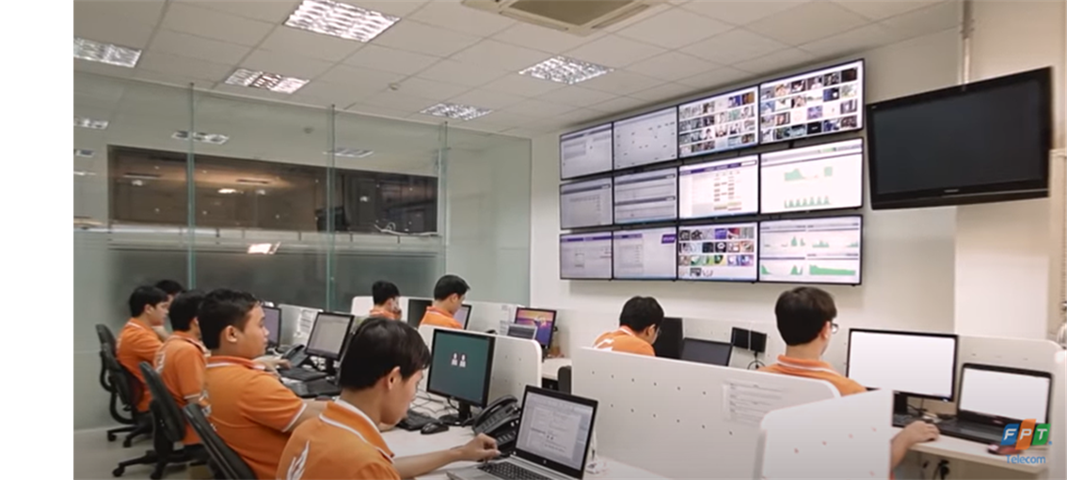

*Hình 9: Hệ thống máy tính con*

### ***1.2 Trang thiết bị số hóa***

* Máy fax: FAX-L170[[4]](https://www.zotero.org/google-docs/?WRVnTx)

Chức năng dùng để xử lý và chuyển đổi tài liệu dưới dạng vật lý và điện tử

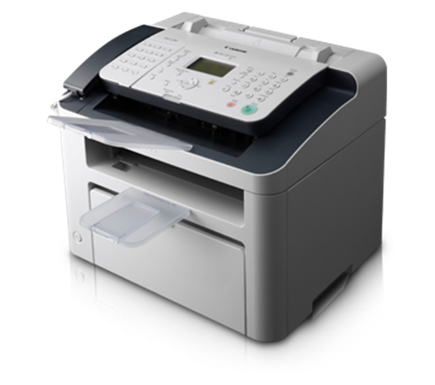

*Hình 10:Máy fax: FAX-L170*

| CPU | Bộ vi xử lý tùy chọn của Canon 133MHz | |
| --- | --- | --- |
| Bộ nhớ | 64MB (tối đa) | |
| Màn hình LCD | Màn hình LCD đen trắng 5 dòng | |
| Kích thước (W x D x H) | 372 x 303 x 303mm (khi đóng khay cassette )  372 x 400 x 303mm (khi mở khay cassette) | |

* Máy in: imageCLASS MF241d[[5]](https://www.zotero.org/google-docs/?7vJ2fJ)

Chức năng: Sử dụng để in ấn các tài liệu của công ty

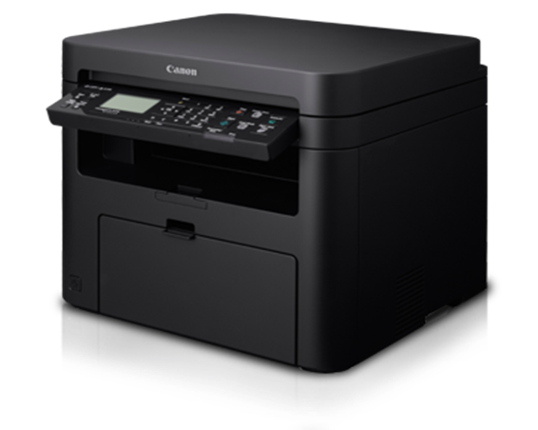

*Hình 11:Máy in: imageCLASS MF241d*

| Bộ nhớ máy | 128MB | |
| --- | --- | --- |
| Bảng điều khiển | Màn hình LCD đen trắng 5 dòng | |
| Kích thước (W x D x H) | 390 x 371 x 312mm (Khay nạp giấy đóng)  390 x 441 x 312mm (Khay nạp giấy mở) | |
| Trọng lượng | Khoảng 10.8kg (không có cartridge)  Khoảng 11.4kg (có cartridge) | |

* Máy chiếu: LV-WU360[[6]](https://www.zotero.org/google-docs/?pkeJi8)

Chức năng: Trình bày nội dung (hình ảnh, video, văn bản) một cách trực quan, sinh động cho tất cả mọi người. Hỗ trợ thuyết trình, báo cáo, thảo luận,...

| Công nghệ | 3LCD | |
| --- | --- | --- |
| Phương pháp chiếu | Front & Rear Both | |
| Độ phân giải thực | 1920 x 1200 (WUXGA) | |
| Độ sáng | 3600*3 | |
| Zoom | 1.2x (Optical Zoom) | |

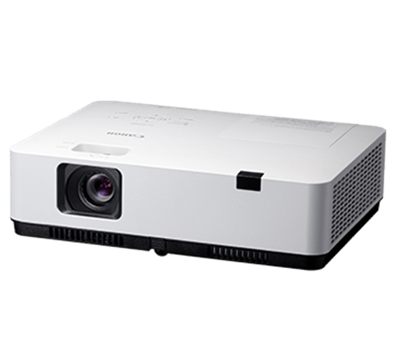

*Hình 12:Máy chiếu: LV-WU360*

* Hệ thống camera an ninh: Hoạt động 24/24 để giám sát an ninh, bảo vệ tài sản, quản lý vận hành, tăng cường an toàn cho công ty[[7]](https://www.zotero.org/google-docs/?CcysbH)

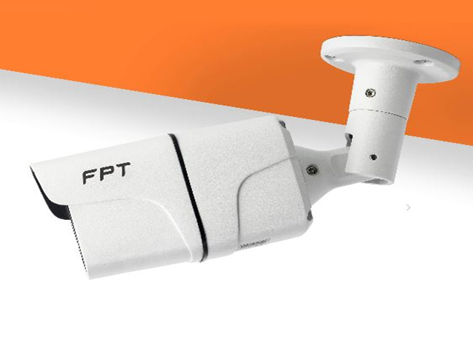

*Hình 13: Camera FPT Outdoor*

| Độ phân giải | FullHD – 1080p | |
| --- | --- | --- |
| Cảm biến | 1/2.8 ” Sony | |
| Tầm quan sát hồng ngoại | 100m | |
| Ống kính | 3.6 mm @F2.0 – góc nhìn 102 độ | |
| Lưu trữ dữ liệu | Điện toán đám mây (Cloud) | |

* Máy chấm công khuôn mặt Suprema FaceStation 2 FSM: giúp quản lý nhân sự kiểm soát chấm công, tính lương và đảm bảo tính chính xác trong quản lý thời gian làm việc của nhân viên.[[8]](https://www.zotero.org/google-docs/?g8PC7O)

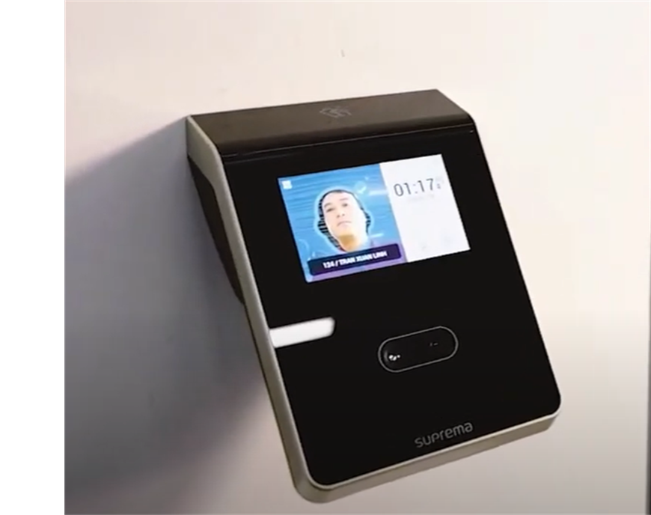

*Hình 14: Máy chấm công Suprema FaceStation 2 FSM*

| Màn hình cảm ứng | LCD-4.3″, .Dual CPU667MHz RISC x 1, 1.1GHz DSP | |
| --- | --- | --- |
| Bộ nhớ | 4GB Flash + 512MB RAM . | |
| Kết nối | TCP/IP, Wireless LAN-Option , RS485, RS232. | |
| Kích thước | 141 x 164 x 125 | |

* Hệ thống điều hòa: 22 máy công suất 86kw và 20 máy công suất 104kw của Mỹ và Đức vì môi trường trung tâm đòi hỏi rất cao sự ổn định của nhiệt độ nhằm đáp ứng độ mát nhất định cho máy móc và thiết bị hoạt động bên trong trung tâm dữ liệu

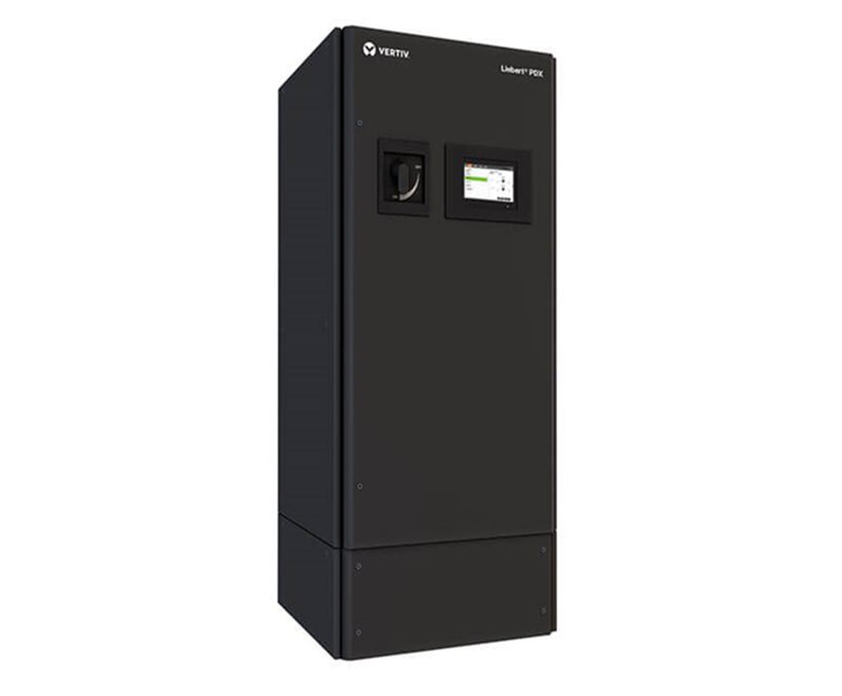

*Hình 15 Liebert HPM air conditioning*

## **2. Phần mềm**

### ***2.1 Hệ điều hành được sử dụng***

* Windows:Là hệ điều hành có tên gọi đầy đủ là Microsoft Windows, hệ điều hành dựa trên giao diện người dùng đồ họa. Hệ điều hành này đã được phát triển và phân phối bởi thương hiệu Microsoft.
* Linux: Là một hệ điều hành máy tính được phát triển từ năm 1991 dựa trên hệ điều hành Unix và bằng viết bằng ngôn ngữ C. Do Linux được phát hành miễn phí và có nhiều ưu điểm vượt trội nên Linux vẫn giữ được một chỗ đứng vững chắc trong lòng người dùng trước các ông lớn như Windows hay macOS.
* MacOS: Cái tên xuất phát từ cụm từ Macintosh operating system, là hệ điều hành do Apple phát triển và được giới thiệu lần đầu vào năm 2001.

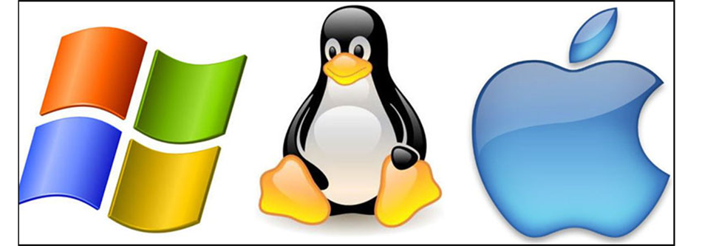

*Hình 16: Hệ điều hành Windows, Linux, MacOS*

### ***2.2 Phần mềm quản trị cơ sở dữ liệu***

* Microsoft SQL Server: Là một hệ quản trị cơ sở dữ liệu quan hệ được phát triển bởi Microsoft. Là một máy chủ cơ sở dữ liệu, nó là một sản phẩm phần mềm có chức năng chính là lưu trữ và truy xuất dữ liệu theo yêu cầu của các ứng dụng phần mềm khác. Có thể chạy trên cùng một máy tính hoặc trên một máy tính khác trên mạng (bao gồm cả Internet) [[9]](https://www.zotero.org/google-docs/?kcKMUw).
* Oracle: Là hệ quản trị cơ sở dữ liệu, viết tắt là RDBMS, nó có tên đầy đủ là Relational Database Management System. Đây là một phần mềm có tính ứng dụng cao, đặc biệt là quản lý các ứng dụng và cơ sở dữ liệu cho người dùng. Nhiều doanh nghiệp lựa chọn Oracle để nâng cao hiệu quả quản lý dữ liệu và giảm thiểu các chi phí [[10]](https://www.zotero.org/google-docs/?OYcEyP).
* MariaDB: Là hệ quản trị cơ sở dữ liệu miễn phí được phát triển từ hệ quản trị cơ sở dữ liệu mã nguồn mở MySQL. MariaDB được phát triển nhằm thay thế công nghệ cơ sở dữ liệu MySQL, vì thế nó tương thích và cho một hiệu suất cao hơn so với MySQL [[11]](https://www.zotero.org/google-docs/?EnyokF).
* MongoDB: Là một database hướng tài liệu (document), một dạng NoSQL database. Vì thế, MongoDB sẽ tránh cấu trúc table-based của relational database để thích ứng với các tài liệu như JSON có một schema rất linh hoạt gọi là BSON [[12]](https://www.zotero.org/google-docs/?YKJdHN).
* PostgreSQL: Là một hệ thống quản trị cơ sở dữ liệu quan hệ và đối tượng (object-relational database management system) miễn phí và nguồn mở (RDBMS) tiên tiến nhất hiện nay[[13]](https://www.zotero.org/google-docs/?9Q0rhF).
* Microsoft Office 365: Microsoft 365 là nền tảng năng suất trên nền điện toán đám mây mạnh mẽ, bao gồm các ứng dụng như Microsoft Teams, Word, Excel, PowerPoint, …
* Word: Chương trình xử lý văn bản, được thiết kế để giúp bạn tạo ra các tài liệu có chất lượng chuyên nghiệp. Với các công cụ định dạng tài liệu tốt nhất, Word giúp bạn sắp xếp và viết tài liệu hiệu quả hơn.
* Excel: Giúp người dùng ghi lại dữ liệu, trình bày thông tin dưới dạng bảng, tính toán, xử lý thông tin nhanh chóng và chính xác với một lượng dữ liệu lớn.
* PowerPoint: Tạo ra các slideshow trình chiếu bao gồm văn bản, hình ảnh, video, âm thanh,... để hỗ trợ cho một bài thuyết trình.
* OneNote: Sổ ghi chép kỹ thuật số cung cấp một địa điểm duy nhất cho tất cả các ghi chú và thông tin của bạn
* OneDrive: Lưu trữ và bảo vệ tệp của mình, chia sẻ chúng với người khác và truy cập tệp từ mọi nơi trên tất cả các thiết bị của bạn.
* OutLook: Gửi và nhận email, quản lý lịch, lưu trữ tên và số của trong danh bạ, đồng thời, theo dõi tác vụ của bạn [[14]](https://www.zotero.org/google-docs/?dX7iz3).

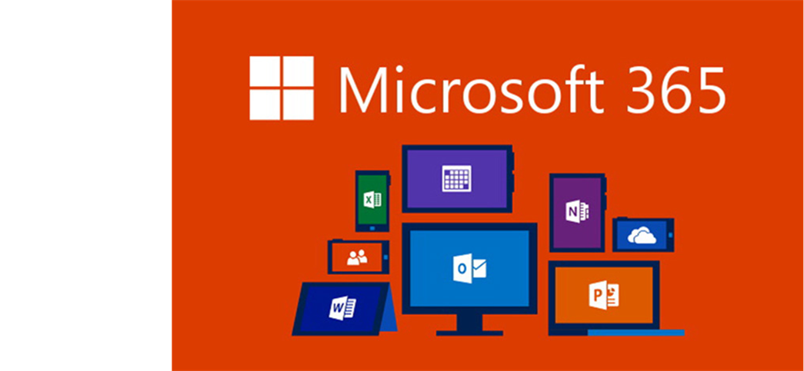

*Hình 17: Phần mềm quản trị cơ sở dữ liệu Microsoft Office 365*

### ***2.3 Phần mềm thiết kế đồ họa, design***

AutoCAD: AutoCAD (viết tắt của Automatic Computer Aided Design) là một ứng dụng phần mềm được phát triển bởi Autodesk cho phép thiết kế và soạn thảo với sự hỗ trợ máy tính (CAD). Phần mềm này được sử dụng để tạo bản vẽ 2D và 3D, cho phép người dùng khái niệm hoá các ý tưởng, tạo ra các thiết kế và bản vẽ theo mức độ chính xác kỹ thuật cần thiết. Thậm chí, AutoCAD có thể thực hiện tính toán và mô phỏng thiết kế nhanh chóng trên một loạt các ngành công nghiệp [[15]](https://www.zotero.org/google-docs/?4dSoQZ).

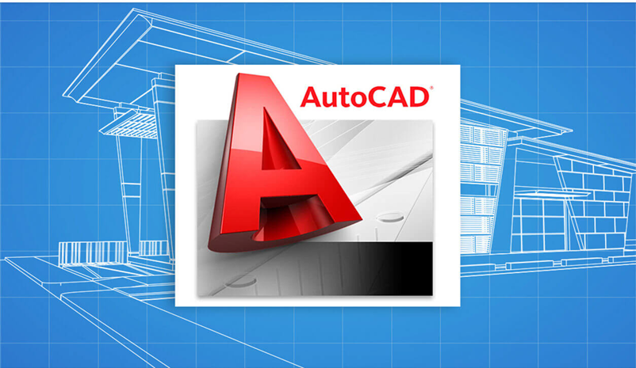

*Hình 18: Phần mềm thiết kế đồ họa AutoCAD*

### ***2.4 Các phần mềm đặc trưng của doanh nghiệp***

Với mong muốn đồng hành cùng với các doanh nghiệp, "Bộ giải pháp kinh doanh không gián đoạn" được FPT và Base phát triển nhằm cung cấp giải pháp kinh doanh không điểm chạm, vận hành tối ưu, nâng cao hiệu suất cho chặng đường hiện thực hóa mục tiêu kinh doanh liên tục, vững vàng vượt khủng hoảng, thúc đẩy nền kinh tế. Bộ giải pháp này được đúc kết từ hơn 30 năm hoạt động trong lĩnh vực công nghệ thông tin của FPT và kinh nghiệm triển khai chuyển đổi số thực tế tại nhiều doanh nghiệp hàng đầu thế giới của Ban cố vấn Chuyển đổi số mà FPT hợp tác, được hiệu chỉnh cho phù hợp với các doanh nghiệp Việt Nam.



*Hình 19: Phần mềm đặc trưng doanh nghiệp FPT*

* Phần mềm vận hành số:
* FPT akaBot:
* Giải pháp tự động hóa quy trình bằng Robot (RPA). Akabot cung cấp một nền tảng giúp doanh nghiệp tự động hóa các quy trình nghiệp vụ có các tác vụ lặp đi lặp lại với số lượng lớn giúp doanh nghiệp tăng năng suất, giảm chi phí vận hành.
* Giải pháp cho các quy trình thuộc nhiều lĩnh vực khác nhau:
  + Tài chính:
    - Mở và đóng tài khoản
    - Yêu cầu kiểm toán tài khoản
    - Thanh toán bằng tiền tệ nước ngoài
    - Xử lý tiền bồi thường
  + Supply chain:
    - Quản lý đơn hàng
    - Hệ thống lên kế hoạch nguyên liệu cần thiết
    - Mua và sử dụng nhiên liệu
    - Biện pháp bảo vệ thanh toán
  + Nhân sự
    - Quản trị chấm công
    - Thay đổi vai trò công việc
    - Thay đổi thông tin địa chỉ
    - Thủ tục gia nhập công ty và bàn giao công việc
  + IT:
    - Cài đặt lại mật khẩu
    - Bảo trì hệ thống
    - Làm sạch dữ liệu
    - Phân tích dữ liệu

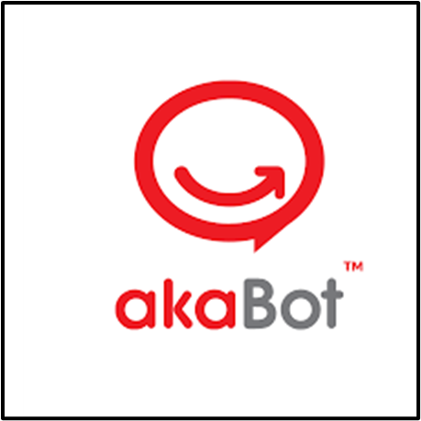

*Hình 20: Phần mềm vận hành số FPT akaBot*

* Điểm đặc biệt của FPT akaBot:
  + Top 6 nền tảng RPA thế giới (Theo Software Review 2020)
  + Nhân đôi tỷ suất hoàn vốn so với các đối thủ khác trên thị trường
  + Dịch vụ RPA trọn gói – Các dịch vụ bao gồm: Đánh giá và thí điểm dự án, Triển khai, Vận hành, Bảo trì, Hỗ trợ 24/7, Training
  + Tích hợp AI: Triển khai linh hoạt tại chỗ hoặc qua Cloud, hỗ trợ OCR, Conversation và Speech
  + Mô hình triển khai linh hoạt: Phù hợp nhất với các mục tiêu kinh doanh, có sẵn tại chỗ, AWS, Azure
  + Hỗ trợ toàn cầu: Các nhóm chuyên môn giàu kinh nghiệm và dịch vụ hỗ trợ 24/7
* Khách hàng tiêu biểu của FPT akaBot:

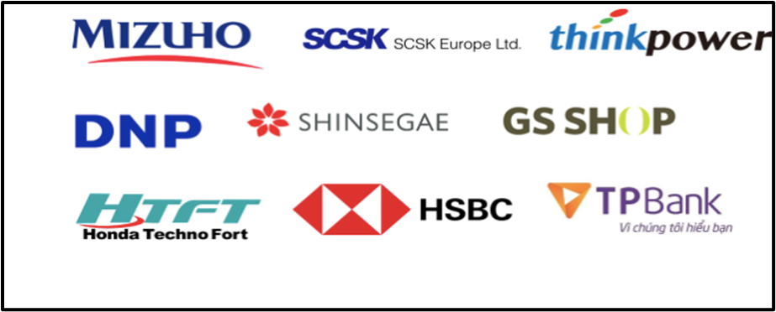

*Hình 21: Khách hàng tiêu biểu của FPT akaBot*

* FPT SPro:
* Số hóa quy trình và giao việc tự động: FPT Spro là giải pháp số hóa và tự động hóa quy trình giúp doanh nghiệp chuẩn hóa hàng trăm quy trình trên một nền tảng duy nhất để quản lý toàn diện các luồng công việc, giao việc tự động.
* Điểm đặc biệt của FPT Spro:
  + Dễ dàng tạo các quy trình luồng công việc số theo nhu cầu chỉ bằng vài thao tác
  + Quản lý mọi luồng quy trình trên một nền tảng
  + Phê duyệt, ký số trực tiếp
  + Áp dụng nhanh, triển khai ngay mà không cần cấu hình phức tạp
  + Sẵn sàng đảm bảo kinh doanh liên tục dù bất kỳ tình huống nào
  + Xu hướng dịch chuyển không gian làm việc vật lý sang không gian số hóa
  + Tiến tới tự động hóa hoàn toàn, vận hành trên hệ thống số
  + Sẵn sàng 350+ quy trình mẫu áp dụng được ngay

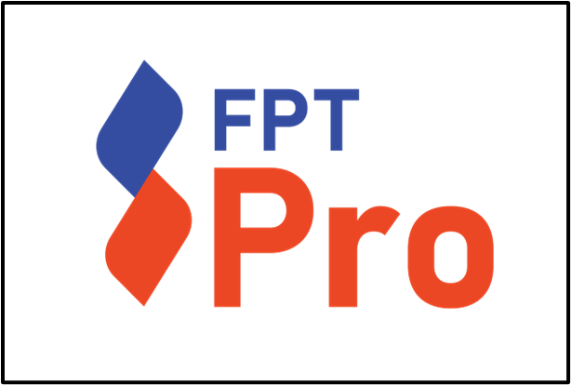

*Hình 22: Phần mềm vận hành số FPT SPro*

* Lợi ích mang lại của FPT Spro:
  + Người tạo yêu cầu (ticket):
    - Dễ dàng đưa ra yêu cầu/ticket bằng các thao tác đơn giản
    - Chỉ cần tạo 1 ticket 1 lần
    - Biết và nắm rõ tình trạng của yêu cầu, chủ động quản lý yêu cầu
  + Quản lý doanh nghiệp:
    - Điều hành hoạt động của bộ phận theo thời gian thực
    - Chủ động điều phối nhân lực nhanh chóng
  + Người thực hiện:
    - Nhận yêu cầu trực tiếp được phân công
    - Thực hiện vào báo cáo tiến độ
    - Quản lý danh sách công việc
  + Người xem xét, phê duyệt:
    - Phê duyệt nhanh chóng, dễ dàng mọi lúc mọi nơi qua ứng dụng thiết bị di động với kết nối internet
    - Đánh giá năng suất lao động của các bộ phận, phòng ban
    - Đo lường hiệu quả, ra quyết định kịp thời
* Khách hàng tiêu biểu của FPT SPro:

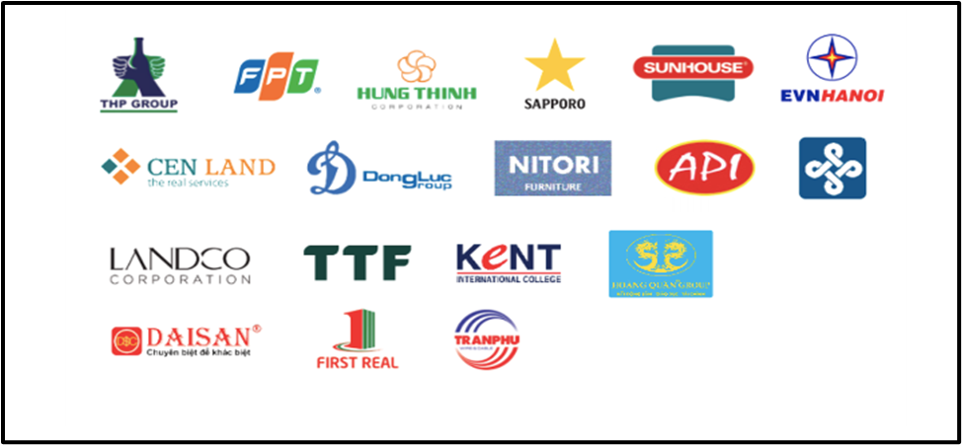

*Hình 23: Khách hàng tiêu biểu của FPT SPro:*

* FPT On Meeting:
* Giải pháp họp trực tuyến tích hợp thông minh: Giải pháp bao gồm cả thiết bị phòng họp OnMeeting OMT-10 và ứng dụng họp trực tuyến OnMeeting hỗ trợ tất cả nhu cầu hop trực tiếp và trực tuyến. Phục vụ chính cho nhu cầu giao tiếp trực tuyến như hội họp, dạy học, webinar, hội nghị,… của các doanh nghiệp.
* Điểm đặc biệt của FPT OnMeeting:
  + Thiết bị OnMeeting OMT-10:
    - Voice detection – Công nghệ tự động chuyển khung hình
    - Camera góc rộng 122 độ kèm theo khả năng zoom 5x.
    - Chia sẻ không dây lên đến 4 thiết bị đồng thời.
    - Loa Hi-Fi 8W với thiết kế âm thanh đặc biệt giúp lưu giữ giọng nói rõ ràng. Hệ thống Micro đa hướng cho phép khoảng cách bắt âm đến 8 mét
    - Đa dạng về cổng kết nối vào thiết bị: USB/ USB Type-C, LAN, AUX 3.5mm In/Out, HDMI Out.
  + Phần mềm họp trực tuyến OnMeeting:
    - Độ phân giải màn hình HD và âm thanh rõ ràng lên đến 1000 điểm đồng thời trong 1 phòng với 25 video trên 1 màn hình
    - Hệ thống máy chủ độc lập và tính bảo mật cao.
    - Các công cụ tương tác tích hợp: trình bày tài liệu, trò chuyện, chia sẻ tệp, quay video, whiteboard, v.v.
    - Đăng nhập trên mọi thiết bị mọi lúc mọi nơi.

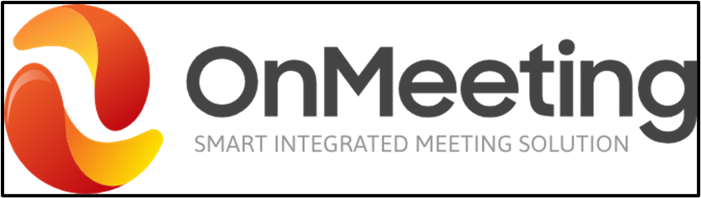

*Hình 24: Phần mềm vận hành số FPT OnMeeting*

* Lợi ích nổi bật của FPT OnMeeting:
  + Hỗ trợ nhiều nền tảng họp trực tuyến trên cùng 1 thiết bị
  + Giảm 90% chi phí so với họp offline
  + Không cần chuẩn bị nhiều thiết bị cũng như hệ thống dây phức tạp để kết nối với nhau
* Khách hàng tiêu biểu của FPT OnMeeting:



*Hình 25: Khách hàng tiêu biểu của FPT OnMeeting*

* Phần mềm tiếp thị và bán hàng:
* FPT.AI Virtual Agent:
* Trợ lý ảo tổng đài: Nền tảng cho phép xây dựng Trợ lý Ảo thực hiện các cuộc hội thoại tự động hai chiều với khách hàng, tích hợp trên kênh tổng đài. Tự động hóa các tác vụ thực hiện cuộc gọi đi và tiếp nhận cuộc gọi đến, hoặc chuyển tiếp cuộc gọi thông minh (Smart IVR).

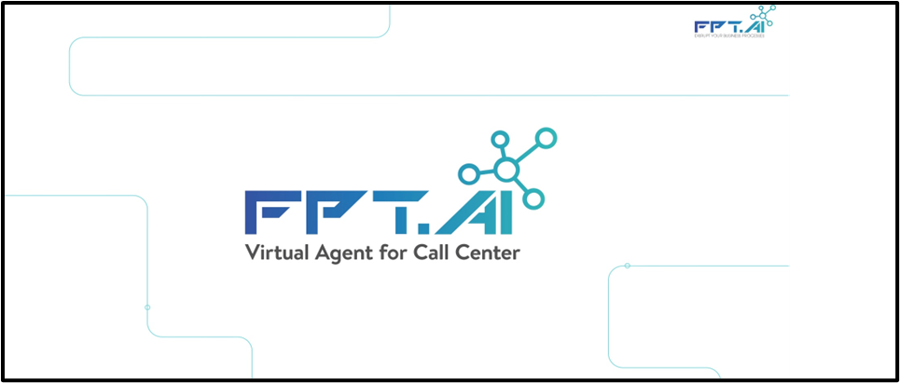

*Hình 26: Phần mềm tiếp thị và bán hàng FPT.AI Virtual Agent*

* Điểm đặc biệt của FPT.AI Virtual Agent:
  + Sử dụng các thuật toán học sâu tiên tiến nhất hiện nay, nhận biết được các biến thể ngôn ngữ theo giọng vùng miền, độ tuổi và cách dùng từ không thuần Việt với độ chính xác lên đến 95%
  + Khả năng Xử lý Ngôn ngữ tự nhiên tiên tiến, cho phép Trợ lý Ảo nhận biết chính xác Ý định của khách hàng và đưa ra câu trả lời phù hợp theo ngữ cảnh.
  + Chuyển đổi chính xác nội dung văn bản ra âm thanh với giọng nói tự nhiên, ngữ điệu đa dạng theo vùng miền
  + Giao diện xây dựng kịch bản hội thoại và quản lý chiến dịch với dạng kéo – thả, nhân sự không cần biết lập trình cũng có thể vận hành được
  + Mở rộng linh hoạt không giới hạn số lượng cuộc gọi theo nhu cầu của khách hàng
  + Vận hành liên tục với khả năng xử lý không giới hạn số lượng cuộc gọi, 24/7
  + Cung cấp số liệu thống kê và phân tích chi tiết cuộc gọi cùng các chỉ số năng suất khác theo thời gian thực
* Khách hàng tiêu biểu của FPT.AI Virtual Agent:

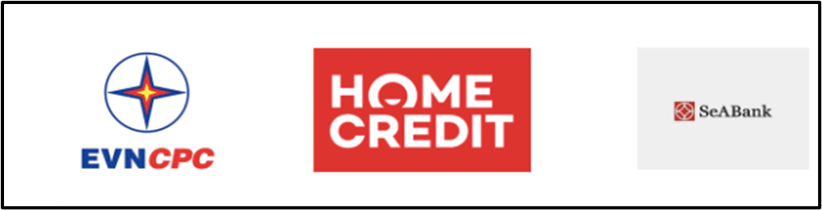

*Hình 27: Khách hàng tiêu biểu của FPT.AI Virtual Agent*

* FPT.AI Conservation
* Nền tảng hội thoại thông minh: FPT.AI Conversation là Nền tảng hội thoại cho phép tạo lập chatbot thông minh, tự động giao tiếp với khách hàng một cách tự nhiên, đa kênh hợp nhất.

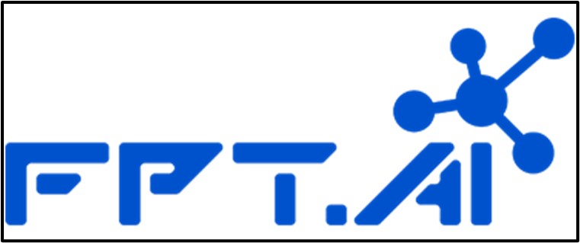

*Hình 28: Phần mềm tiếp thị và bán hàng FPT.AI Conservation*

* Điểm đặc biệt của FPT.AI Conservation:
  + Khả năng Xử lý Ngôn ngữ tự nhiên và Quản lý Hội thoại thông minh, giúp chatbot hiểu chính xác ý định của người dùng và đưa ra câu phản hồi phù hợp theo ngữ cảnh.
  + Hội thoại tự nhiên đa ngôn ngữ (tiếng Việt, tiếng Anh, tiếng Nhật,…)
  + Có khả năng tự học và trở nên thông minh hơn theo thời gian với sự giám sát của quản trị viên.
  + Tích hợp đa kênh (website, mạng xã hội,…), ứng dụng điện thoại dễ dàng với giao thức API.
  + Mở rộng nhanh chóng tùy theo nhu cầu sử dụng.
  + Giao diện xây dựng và quản lý chatbot với dạng kéo – thả, sử dụng dễ dàng với người không có nhiều kiến thức lập trình.
  + Giao diện báo cáo thống kê theo thời gian thực, giúp theo dõi nhanh chóng & chính xác vấn đề, sản phẩm người dùng cuối đang quan tâm.
* Khách hàng tiêu biểu của FPT.AI Conservation:

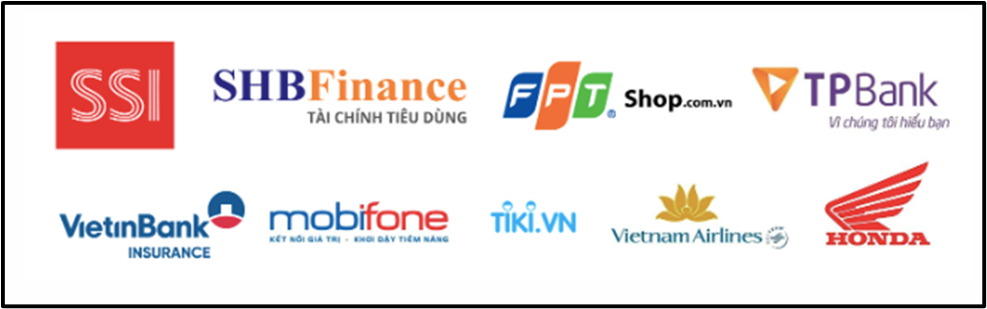

*Hình 29: Khách hàng tiêu biểu của FPT.AI Conservation*

* FPT.AI eKYC:
* Định danh khách hàng điện tử: FPT.AI eKYC là giải pháp Định danh khách hàng điện tử, giúp doanh nghiệp thấu hiểu khách hàng, hạn chế rủi ro vận hành, đem lại trải nghiệm mới cho người dùng. Bằng việc ứng dụng các thuật toán Học Sâu (Deep Learning) tiên tiến cho phép so sánh hình chụp trên giấy tờ tùy thân với ảnh chụp thực tế để xác thực nhân thân, giúp doanh nghiệp rút ngắn thời gian định danh và xác thực khách hàng.
* Điểm đặc biệt của FPT.AI eKYC:
  + Trích xuất thông tin trên giấy giờ tùy thân với độ chính xác 98%
  + Xác định ảnh chụp lại từ thiết bị điện tử khác với độ chính xác 98%
  + Xác định giả mạo khuôn mặt, deepfake, mặt nạ 3D, giả mạo giấy tờ với độ chính xác trên 97%.
  + Kinh nghiệm triển khai nhiều dự án lớn phức tạp với các khách hàng lớn trong và ngoài nước
* Khách hàng tiêu biểu của FPT.AI eKYC:

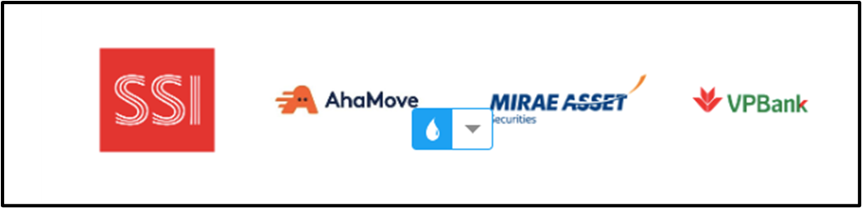

*Hình 30: Khách hàng tiêu biểu của FPT.AI eKYC*

* Phần mềm tư vấn - hạ tầng số:
* FPT Fonix:
* Trung tâm dữ liệu tiêu chuẩn Quốc tế: FPT Fornix là trung tâm dữ liệu tiểu chuẩn Quốc tế, cung cấp không gian lưu trữ máy chủ, dữ liệu và hạ tầng CNTT được xây dựng hiện đại với đầy đủ các chứng chỉ uy tín hàng đầu về thiết kế, xây dựng và vận hành.
* Điểm đặc biệt của FPT Fonix:
  + Trung tâm lưu trữ dữ liệu đầu tiên của Việt Nam nhận đồng thời các chứng chỉ Uptime Tier 3 facility, TIA942-rated 3 và PCI-DSS.
  + Neutral DC: sẵn sàng hạ tầng truyền dẫn đến tất cả các nhà cung cấp viễn thông tại Việt Nam
  + Hạ tầng Peering trong nước và kết nối Quốc tế băng thông lớn dựa trên các tuyến cáp biển và đất liền: AAG, AAE1, APG, TNG-IA
  + Cloud Connect: cung cấp hạ tầng kết nối sẵn đến các Cloud provider lớn nhất trên thế giới như AWS, Azure, Google cloud….
  + Tích hợp các giải pháp CNTT toàn diện trong đó nổi bật là hệ thống ATTT chống tấn công DDOS
  + Đội ngũ kỹ thuật vận hành nhiều năm kinh nghiệm với hơn 10 năm vận hành các trung tâm dữ liệu lớn của FPT

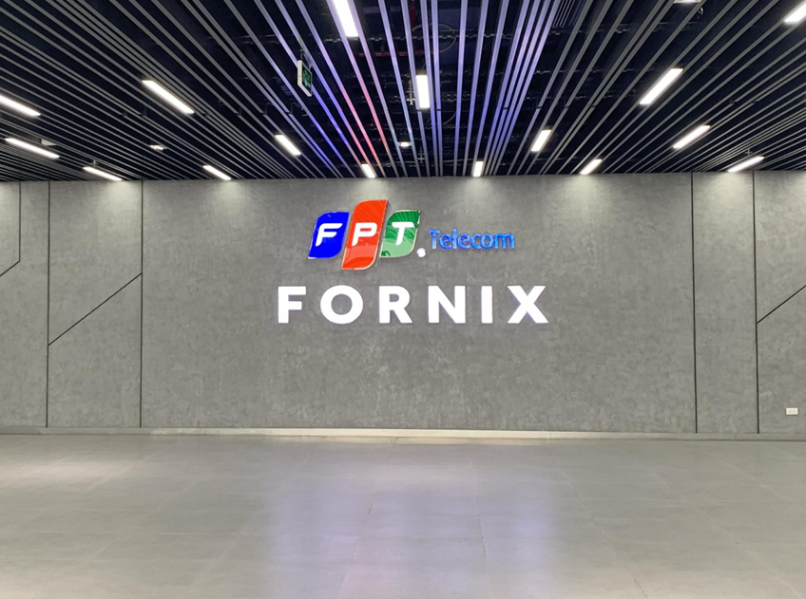

*Hình 31: Trung tâm lưu trữ dữ liệu FPT Fonix*

* FPT Digital:
* Dịch vụ tư vấn chuyển đổi số: Dịch vụ Tư vấn chuyển đổi số, cung cấp bởi FPT Digital, giúp doanh nghiệp nhanh chóng hiện thực hóa tầm nhìn dài hạn, thực thi chiến lược và hoàn thành các mục tiêu kinh doanh dựa trên Lộ trình chuyển đổi số khả thi, phù hợp với nguồn lực và tình hình thực tế của doanh nghiệp.
* Chức năng của FPT Digital:
  + Áp dụng phương pháp luận chuyển đổi số FPT Digital Kaizen™, được đúc kết trong hơn 30 năm kinh nghiệm triển khai các dự án Công nghệ thông tin và hơn 10 năm tư vấn và triển khai dự án chuyển đổi số cho các tập đoàn hàng đầu trong nước và quốc tế, được hiệu chỉnh để phù hợp với các doanh nghiệp Việt Nam.
  + Đội ngũ chuyên gia tư vấn công nghệ, dày dặn kinh nghiệm tích lũy từ các dự án chuyển đổi số thực tế cho các doanh nghiệp trên khắp thế giới.
  + Lộ trình thiết kế riêng, bao gồm các sáng kiến số phù hợp với đặc thù và chiến lược của từng doanh nghiệp
  + Kết hợp tầm nhìn 5 năm với kế hoạch ngắn hạn 1 năm đầu chi tiết đến từng tuần, từng tháng về các bước thực hiện, nguồn lực đầu tư, phương pháp đánh giá, xác định KPI và kế hoạch ngân sách

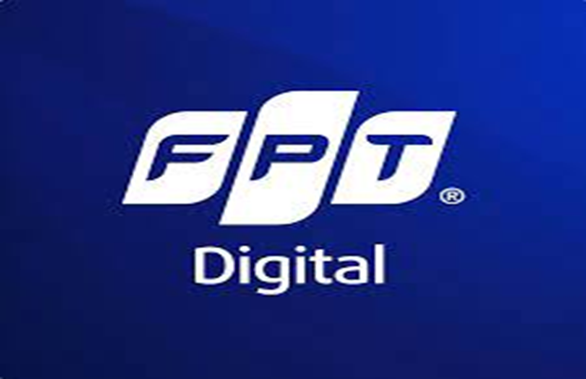

*Hình 32: Phần mềm tư vấn - hạ tầng số FPT Digital*

* FPT EagleEye MRD:
* Giám sát an toàn thông tin và xử lý sự cố: Giải pháp giám sát an toàn thông tin và phản ứng sự cố bảo mật tự động theo phương thức dịch vụ ứng dụng phần mềm (SaaS) đầu tiên tại Việt Nam. Phát hiện nguy cơ tấn công mạng và đưa ra cảnh báo chỉ trong vòng 10 phút, giúp tối ưu kiểm soát máy trạm 24/7, đặc biệt hiệu quả khi làm việc từ xa.
* Điểm đặc biệt của FPT EagleEye MDR:
  + Phát hiện, cảnh báo, điều tra và xử lý sự cố ngay lập tức. FPT Eagle Eye MDR là mô hình kết hợp giữa các giải pháp công nghệ về bảo mật tốt nhất thế giới + đội ngũ chuyên gia bảo mật hàng đầu Việt Nam + dịch vụ quản trị bảo mật 24/7
  + Tối ưu kiểm soát máy trạm 24/7 bằng tool được cài và hoạt động trên background, đặc biệt hiệu quả khi làm việc từ xa
  + Đội ngũ chuyên gia FPT can thiệp ngay khi có Critical incidents và xử lý/thông báo theo các phương án quản trị rủi ro đã thống nhất với khách hàng
  + Cam kết SLA về thời gian và tiêu chuẩn dịch vụ
* Lợi ích nổi bật của FPT EagleEye MDR:
  + Xử lý hơn 90% các vấn đề về an toàn thông tin
  + Doanh nghiệp không cần phải duy trì nguồn lực để giám sát an toàn thông tin mà vẫn đảm bảo hệ thống
  + Quy trình giám sát và xử lý vấn đề bảo mật được tự động hoá
  + Tiết kiệm tối đa chi phí đầu tư và trang bị hệ thống bảo mật và hạ tầng giám sát



*Hình 33: Phần mềm tư vấn - hạ tầng số FPT EagleEye MDR*

* FPT Smart Cloud:
* Nền tảng Điện toán Đám mây thế hệ mới: FPT Cloud là nền tảng Điện toán Đám mây bản địa thế hệ mới, được xây dựng trên nền tảng ảo hoá bản quyền VMWare và OpenStack, triển khai trên hệ thống Data Center hiện đại của FPT. Hệ sinh thái sản phẩm đa dạng từ Tính toán, Lưu trữ, Cơ sở dữ liệu, Sao lưu, Phân tích, Mạng, Bảo mật đến Trí tuệ nhân tạo và hệ sinh thái ứng dụng dành riêng cho doanh nghiệp sẽ mang đến sự đột phá, thúc đẩy doanh nghiệp tăng trưởng nhờ tối đa hoá vận hành, tập trung đổi mới sáng tạo trong hoạt động kinh doanh, tối ưu ngân sách hạ tầng trên trên môi trường linh hoạt và bảo mật tuyệt đối.
* Điểm đặc biệt của FPT Smart Cloud
  + Bộ lưu trữ dự phòng với hơn 10.000 máy chủ ảo và mạng lưới hệ thống phụ trợ, sẵn sàng mở rộng và tăng cường hệ thống tại Trung tâm dữ liệu Uptime Tier III ; kết nối liền mạch tới các hệ thống Cloud quốc tế.
  + Bảo mật tuyệt đối với chứng chỉ bảo mật quốc tế và mô hình bảo mật đa lớp, tích hợp các giải pháp bảo mật tiên tiến từ các đối tác hàng đầu thế giới.
  + Quản trị đồng nhất trên một giao diện, dễ dàng khởi tạo, quản lý vận hành các dịch vụ đa đám mây và đa khu vực.
  + Hệ sinh thái sản phẩm đa dạng +50 giải pháp từ Hạ tầng tới Nền tảng và Ứng dụng

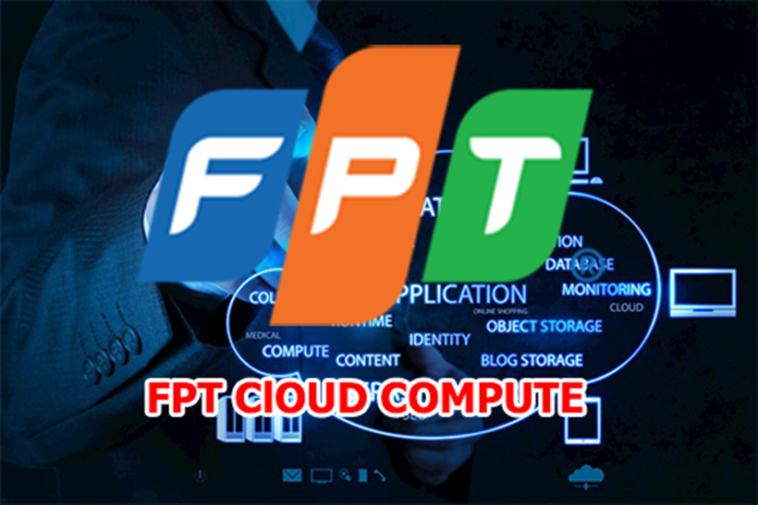

*Hình 34: Phần mềm tư vấn - hạ tầng số FPT Smart Cloud*

* Lợi ích nổi bật của FPT Smart Cloud:
  + Nâng cao tính linh hoạt của hệ thống CNTT, đáp ứng nhu cầu bất thường
  + Bảo đảm an toàn tuyệt đối với mô hình bảo mật đa lớp và các giải pháp lưu trữ, phục hồi thảm họa
  + Chuyển đổi chi phí đầu tư sang Opex; tăng tốc độ triển khai sản phẩm dịch vụ
* Khách hàng tiêu biểu:

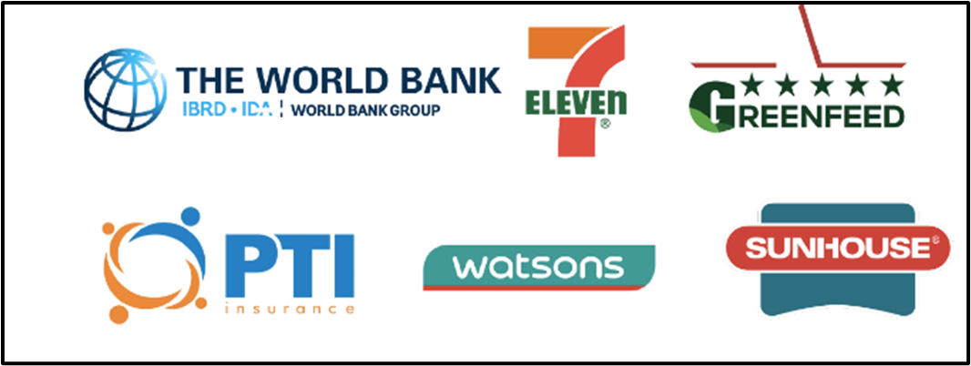

*Hình 35: Khách hàng tiêu biểu của FPT Smart Cloud*

* Phần mềm quản trị tài chính nhân sự
* FPT eContract:
* Giải pháp hợp đồng điện tử: FPT eContract là giải pháp đầu tiên tại Việt Nam tự động hóa quy trình ký hợp đồng trên môi trường điện tử cho mọi đối tượng tham gia vào quá trình ký với đầy đủ tính pháp lý. Doanh nghiệp, tổ chức quản lý việc khởi tạo, điều chỉnh, phê duyệt và lưu trữ hợp đồng trên một nền tảng duy nhất vào bất kỳ lúc nào, bất kỳ nơi đâu.
* Điểm đặc biệt của FPT eContract:
  + Nền tảng trung gian online cho việc ký kết hợp đồng/tài liệu pháp lý giữa doanh nghiệp/tổ chức/cá nhân với các đối tác liên quan ngay tức thời và bất kỳ nơi đâu. Chỉ cần 1 bên ký có tài khoản FPT.eContract.
  + Tiết kiệm 85% chi phí giấy tờ, liên lạc, lưu trữ hợp đồng.
  + Tự động hóa quá trình ký kết và thông báo ký tới các bên liên quan qua email, tin nhắn.
  + Đảm bảo an ninh và toàn vẹn dữ liệu với các hình thức xác thực điện tử ký số kết hợp với giải pháp bảo mật chống tấn công từ bên ngoài 24/7
  + Ký điện tử bằng mọi chữ ký số, trên mọi thiết bị có kết nối internet.

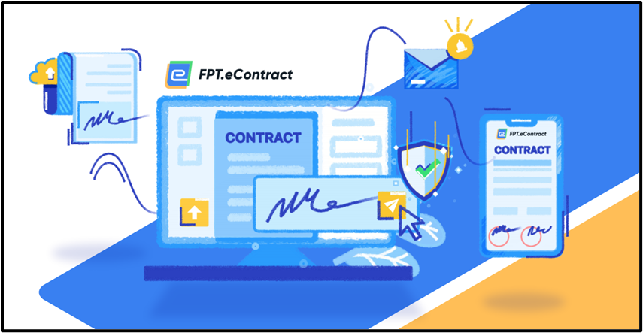

*Hình 36: Phần mềm quản trị tài chính nhân sự FPT eContract*

* Các con số nổi bật của FPT eContract:
  + 85% giảm chi phí giấy tờ, liên lạc, lưu trữ hợp đồng
  + 80% tiết kiệm thời gian ký kết
  + 67.322 đối tượng vào ký kết hợp đồng điện tử trên FPT.eContract trong vòng 6 tháng
* Khách hàng tiêu biểu:

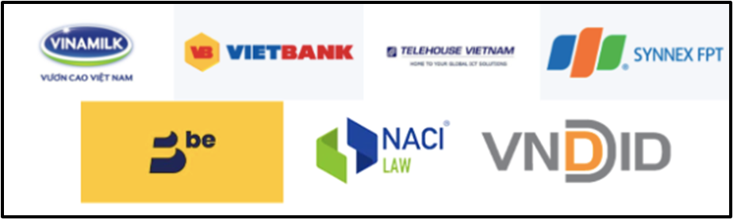

*Hình 37: Khách hàng tiêu biểu của FPT eContract*

* FPT.CA:
* Dịch vụ chữ ký số: FPT.CA là giải pháp chữ ký số toàn diện giúp doanh nghiệp giảm tới 90% thời gian và chi phí ký kết hợp đồng so với cách truyền thống, nâng cao hiệu suất và năng suất của doanh nghiệp.

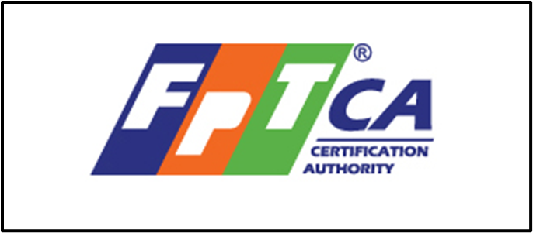

*Hình 38: Phần mềm quản trị tài chính nhân sự FPT.CA*

* Tính năng của FPT.CA:
  + Trang bị thiết bị lưu khóa bí mật bảo mật FIPS 140-2 mức 4, cao nhất trong tiêu chuẩn bảo mật thiết bị, công nhận bởi chính phủ Mỹ và Canada.
  + Tích hợp trọn gói với phần mềm Hải quan điện tử, Thuế điện từ, Hợp đồng điện tử, Hoá đơn điện tử
  + Đội ngũ tư vấn và triển khai nhiều năm kinh nghiệm
  + Duy nhất tại Việt Nam, FPT.CA trang bị thiết bị lưu khóa bí mật đạt bảo mật FIPS 140-2 mức 4, cao nhất trong tiêu chuẩn bảo mật thiêt bị , được công nhận bởi chính phủ Mỹ và Canada.
* Khách hàng tiêu biểu:

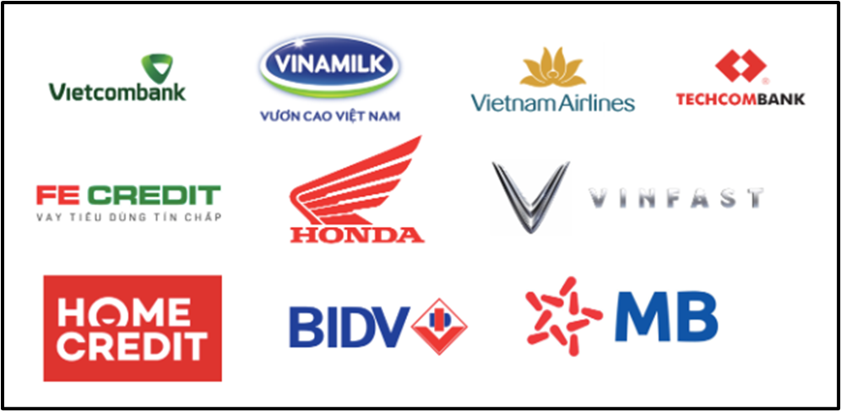

*Hình 39: Khách hàng tiêu biểu của FPT.CA*

* FPT.elnvoice:
* Hoá đơn điện tử: FPT eInvoice là giải pháp hóa đơn điện tử được cơ quan Thuế chứng thực, đảm bảo nghiệp vụ xuất, gửi, quản lý và báo cáo hóa đơn điện tử nhanh, hợp lệ, lưu trữ bảo mật và tiết kiệm chi phí.

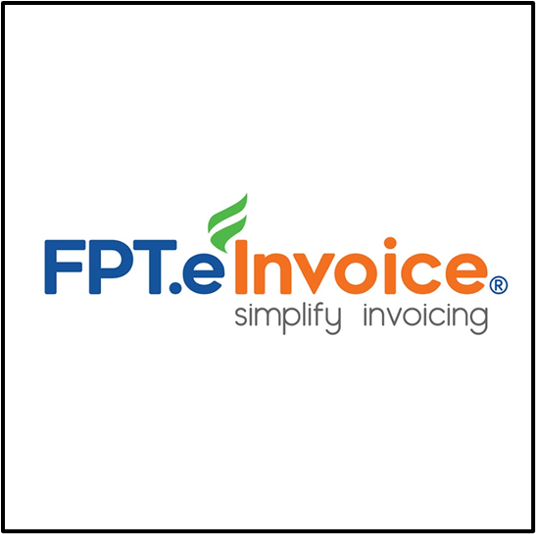

*Hình 40: Phần mềm quản trị tài chính nhân sự FPT.elnvoice*

* Điểm đặc biệt của FPT.elnvoice:
  + Đội ngũ xây dựng giải pháp với kinh nghiệm 25 năm triển khai hệ thống CNTT cho ngành Thuế
  + Giải pháp toàn diện: tạo lập, quản lý và truyền dữ liệu hóa đơn điện tử
  + Tích hợp linh hoạt với các phần mềm kế toán, bán hàng
  + Đa dạng hình thức ký số: USB token, file, HSM, CA
  + 24/7 hỗ trợ doanh nghiệp với đội tư vấn chuyên sâu về nghiệp vụ thuế
* Khách hàng tiêu biểu:

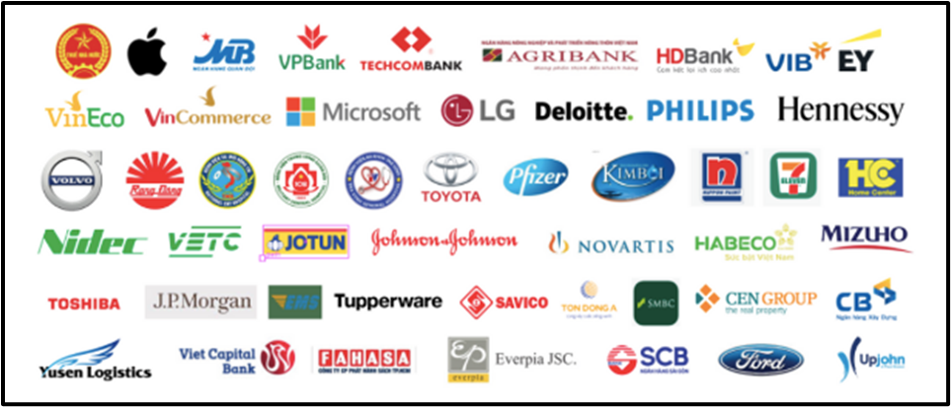

*Hình 41: Khách hàng tiêu biểu của FPT.elnvoice*

* FPT Digital Accounting:
* Xử lý tự động và quản lý hóa đơn đầu vào: FDA là công cụ số tối ưu nghiệp vụ Kế toán mua hàng cho doanh nghiệp, giúp doanh nghiệp xử lý tự động và quản lý hoá đơn đầu vào.

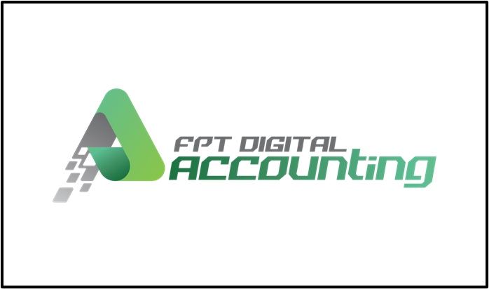

*Hình 42: Phần mềm quản trị tài chính nhân sự FPT Digital Accounting*

* Điểm đặc biệt của FPT Digital Accounting:
  + Giải pháp được phát biểu bởi đội ngũ hơn 25 năm kinh nghiệm triển khai các dự án lõi cho ngành Thuế, am hiểu nghiệp vụ và trải nghiệm của kế toán doanh nghiệp
  + Các nghiệp vụ được tự động hóa từ tiếp nhận hóa đơn, trích xuất dữ liệu hóa đơn, kiểm tra tính hợp lệ của hơn đơn và xác định nhà cung cấp, khách hàng và hàng hóa theo danh mục quản lý của doanh nghiệp
  + Hệ thống cung cấp giao diện với nhiều tiện ích hỗ trợ kế toán viên đối chiếu dữ liệu và phê duyệt hóa đơn nhanh chóng
  + Kết xuất báo cáo thuế chính xác, tức thời và dễ dàng tích hợp với các phần mềm kế toán, ERP khác
* Khách hàng tiêu biểu:



*Hình 43: Khách hàng tiêu biểu của FPT Digital Accounting*

* Base HRM+:
* Quản trị nhân sự tổng thể: Bộ sản phẩm Base HRM+ tiếp cận bài toán quản trị nhân sự dưới một góc nhìn tổng thể theo hành trình của một nhân viên kể từ khi được tuyển dụng, onboard (hội nhập), làm việc tại công ty cho đến quá trình đào tạo và phát triển sau này.
* Điểm đặc biệt của Base HRM+:
  + Base E-Hiring: Giải pháp quản trị tuyển dụng
    - Xây dựng website tuyển dụng chuyên nghiệp và hiện đại
    - Tạo và quản lý nguồn ứng viên, tích hợp với các kênh tuyển dụng hàng đầu VN
    - Tự động hóa quy trình tuyển dụng
    - Báo cáo & Đo lường tự động
  + Base Onboard: Quản lý quy trình onboard nhân viên mới
    - Tạo quy trình onboard cho từng bộ phận, phòng ban
    - Quản lý thông tin, hồ sơ của các nhân viên mới
    - Theo dõi quá trình onboard của nhân viên mới
  + Base HRM: Quản trị thông tin nhân sự
    - Thiết kế cơ cấu tổ chức
    - Lưu trữ & cập nhật dữ liệu nhân sự
    - Thiết kế hệ thống quy định & chính sách minh bạch và hiệu quả
    - Thiết kế lộ trình sự nghiệp khoa học và chuyên nghiệp
    - Hệ thống các chính sách, tích hợp sâu và tự động hóa quy trình tính lương
    - Đề cao và ghi nhận mọi sự đóng góp của nhân sự
  + Base Checkin: Quản lý thời gian check in
    - Hệ thống tự động cập nhật thông tin chấm công
    - Hiển thị thông tin chấm công realtime giúp người dùng phản hồi nếu có sai sót nhanh hơn, tránh tập trung lượng lớn phản hồi vào cùng một thời điểm
    - Setup các client trên HRM và nhận log chấm công từ mọi thiết bị: mobile, vision, máy chấm công,... trên một page duy nhất
    - Tìm kiếm, kiểm soát thông tin nhanh chóng
* Khách hàng tiêu biểu:
  + Vòng Xanh
  + WeatherPlus

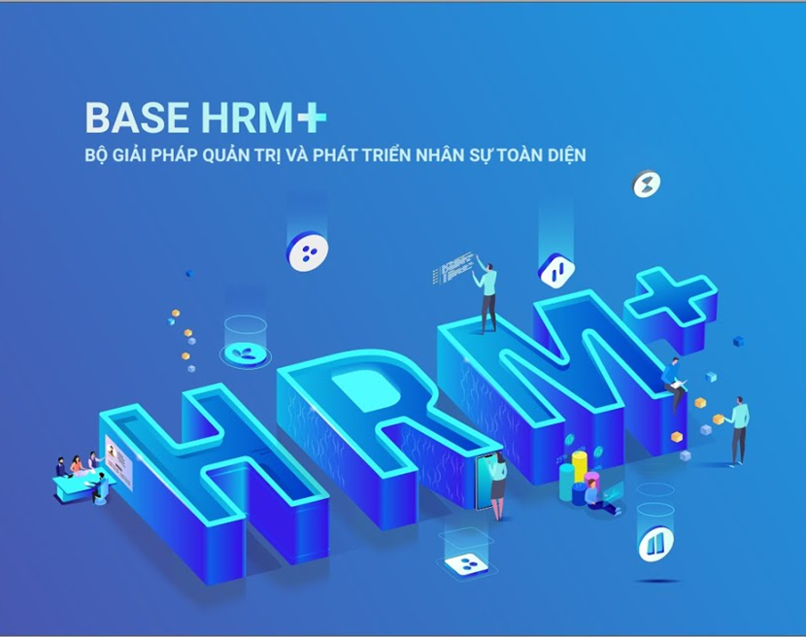

*Hình 44: Bộ giải pháp quản trị và phát triển nhân sự Base HRM+*

* FPT.iHRP:
* Phần mềm quản trị nhân sự và tiền lương: FPT.iHRP là hệ thống tích hợp nhân sự tiền lương đặc biệt để cung cấp cho các nhà quản lý một công cụ đơn giản, hiệu quả trong quản lý từ khâu tuyển dụng, quản lý, đào tạo, phát triển nguồn lực; nhanh chóng, chính xác và bảo mật trong việc tính lương.

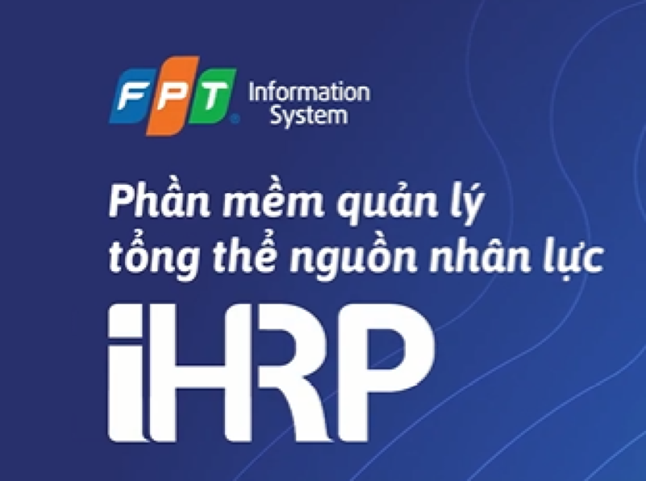

*Hình 45: Phần mềm quản lý tổng thể nguồn nhân lực iHRP*

* Điểm đặc biệt của FPT.iHRP:
  + Sản phẩm FPT.iHRP được xây dựng, phát triển và nâng cấp liên tục trong gần 20 năm bởi đội ngũ chuyên viên hơn 300 người giàu kinh nghiệm, chuyên nghiệp và am hiểu các nghiệp vụ cũng như các chính sách nhân sự Việt Nam.
  + Quy trình xử lý tự động, minh bạch, tổng hợp dữ liệu chi tiết, nhanh chóng, đầy đủ
  + Hệ thống mở và nhiều cấp độ hoạt động và phân hệ chức năng như: quản lý nhân sự, chấm công, tiền lương, thưởng, thuế thu nhập cá nhân, bảo hiểm, hệ thống phù hợp với nhiều loại hình công ty, ngay cả các công ty đông nhân viên và nhiều chi nhánh, dễ dàng và nhanh chóng nhân rộng cho đơn vị mới
  + Hệ thống triển khai trên mọi hạ tầng và dễ dàng dịch chuyển lên điện toán đám mây
* Khách hàng tiêu biểu:

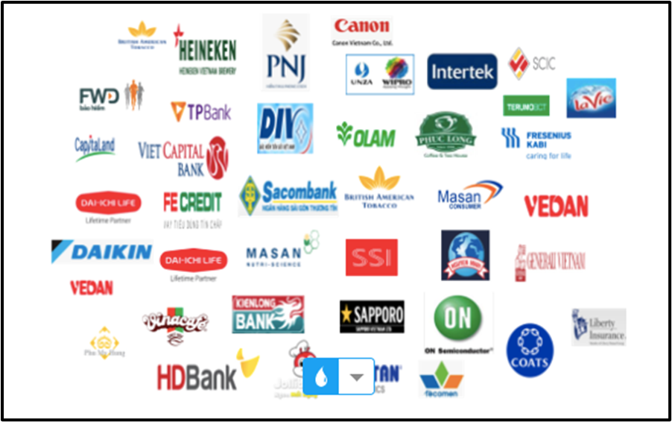

*Hình 46: Khách hàng tiêu biểu của FPT.iHRP*

* FPT akaLift:
* Gắn kết nhân viên trong doanh nghiệp: FPT akaLift là ứng dụng di động giúp quản trị và gắn kết nhân viên trong doanh nghiệp hiệu quả nhờ việc số hóa các công cụ phục vụ công việc hàng ngày của nhân viên, triển khai nhanh chóng các chiến dịch truyền thông nội bộ, tương tác với nhân viên thường xuyên, đa dạng, đồng thời khích lệ tinh thần làm việc của nhân viên bằng việc đưa ra đánh giá, tưởng thưởng xứng đáng và tức thì.
* Điểm đặc biệt của akaLift:
  + Ứng dụng được xây dựng từ thực tiễn quản trị văn hóa doanh nghiệp và quản trị nhân sự của Tập đoàn FPT
  + Nền tảng toàn diện với nhiều tính năng nâng cao được xây dựng trong một ứng dụng
  + Có thể tích hợp với ứng dụng khách hàng thân thiết để đổi phần thưởng mua các dịch vụ bổ sung từ nhà cung cấp khác nhau
  + Dễ dàng tùy chỉnh: dễ dàng tạo và tùy chỉnh các chức năng và công cụ thể phù hợp nhất với nhu cầu của khách hàng
  + Khả năng phân tích dữ liệu: Dữ liệu thời gian thực, phân tích hình ảnh và phân tích dữ liệu dự đoán
  + Triển khai linh hoạt: Có thể cài đặt trên đám mây hoặc cài đặt tại chỗ.
* Khách hàng tiêu biểu:

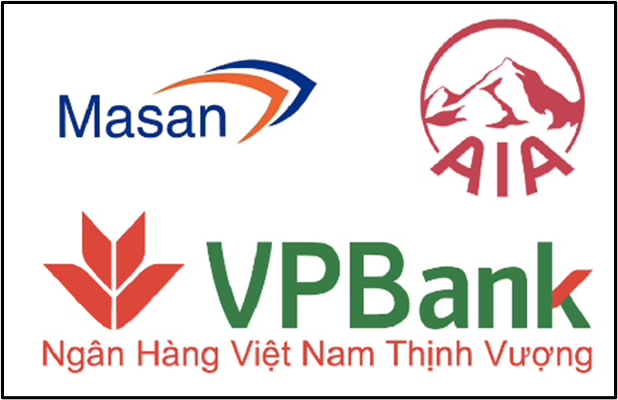

*Hình 47: Khách hàng tiêu biểu của FPT akaLift*

* FPT.eLearning:
* Giải pháp đào tạo nội bộ trực tuyến: FPT Elearning bao gồm các cấu phần: hệ thống học tập, khảo thí, báo cáo thống kê, giao diện đa thiết bị và kết nối với các hệ thống quản trị nhân sự.

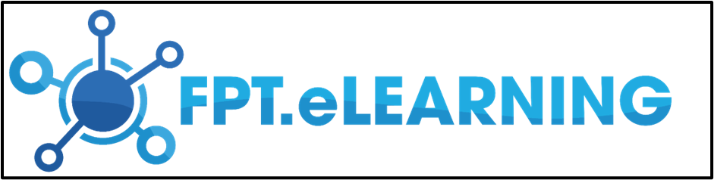

*Hình 48: Phần mềm đào tạo nội bộ trực tuyến FPT.eLearning*

* Điểm đặc biệt của FPT.eLearning:
  + 20 năm tham gia vào lĩnh vực đào tạo
  + Liên kết với đối tác bên ngoài để mở rộng nội dung đào tạo
  + Cung cấp tài liệu học dưới nhiều định dạng
  + Tổ chức thi trực tuyến từ khởi tạo đề thi, giám thị, chấm thi và báo cáo
* Khách hàng tiêu biểu:

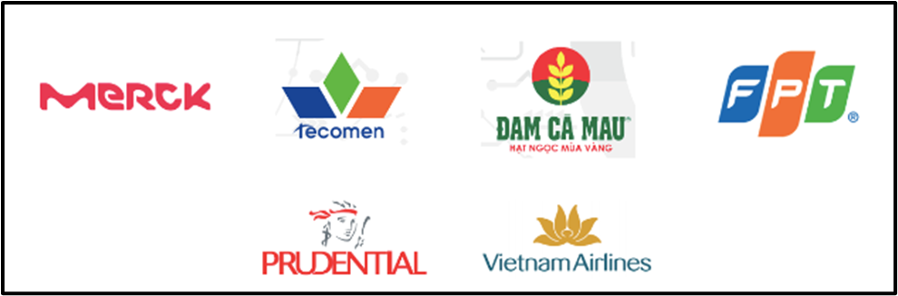

*Hình 49: Khách hàng tiêu biểu FPT.eLearning*

* Phần mềm cộng tác hiệu quả:
* Base Wework:
* Lời giải cho bài toán quản lý công việc hiệu quả:
  + Cộng tác dễ dàng: Việc cộng tác giờ đây đã không còn khó khăn khi mọi tính năng cần thiết đã được tích hợp trên một nền tảng chung duy nhất
  + Tiến độ trực quan: Chủ động cập nhật tiến độ mọi lúc mọi nơi, hỗ trợ nhà quản lý đưa ra những chiến lược phù hợp thông qua những dự báo ngắn hạn
  + Quản lý linh hoạt: Dù cho là công việc ngắn hạn hay dài hạn, dự án nội bộ hay cộng tác với khách hàng, Base Wework sẵn sàng đáp ứng

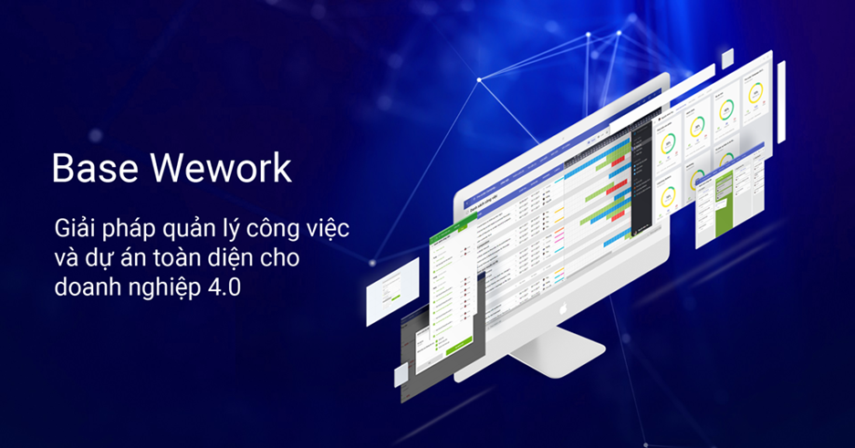

*Hình 50: Phần mềm cộng tác hiệu quả Base Wework*

* Theo sát với cách thức một doanh nghiệp vận hành
* Giúp nhân viên chủ động hoàn thành công việc:
  + Không chỉ giúp người quản lý định hướng và tổ chức công việc hiệu quả, Base Wework còn là công cụ làm việc trực tuyến rất tiện lợi cho nhân viên.
  + Trong mỗi dự án, các công việc được nhóm theo Mục Tiêu, Nhóm công hoặc Người được giao.
* Khách hàng tiêu biểu:

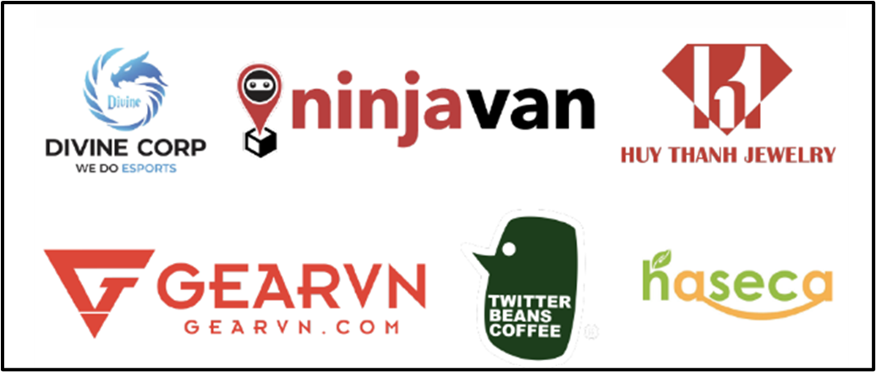

*Hình 51: Khách hàng tiêu biểu của Base Wework*

* Base Request:
* Số hóa để xử lý yêu cầu, đề xuất: Số hóa để xử lý nhanh chóng toàn bộ yêu cầu, đề xuất trong nội bộ doanh nghiệp, giúp bạn tiết kiệm đến 90% thời gian làm việc.

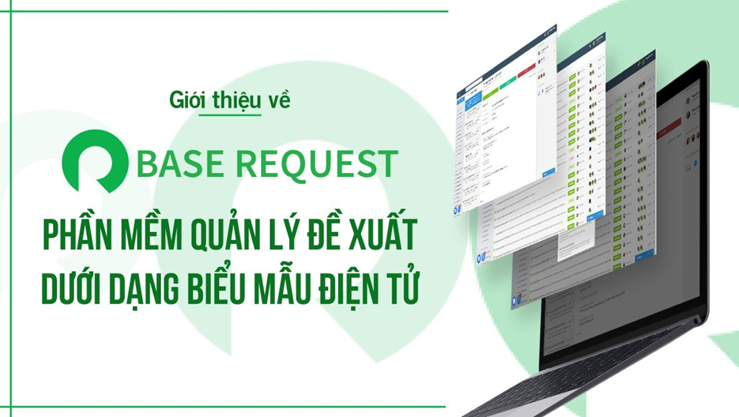

*Hình 52: Phần mềm quản lý đề xuất dưới dạng biểu mẫu điện tử Base Request*

* Điểm đặc biệt của Base Request:
  + Tiết kiệm thời gian và tài nguyên cho doanh nghiệp (chi phí in ấn giấy tờ, chi phí điện thoại, chi phí lưu trữ giấy tờ…
  + Minh bạch hóa thông tin: Các yêu cầu, đề xuất được số hóa và đồng nhất theo các biểu mẫu chung giúp bạn dễ dàng tạo, xử lý và thống kê
  + Ứng dụng mobile: Xử lý nhanh chóng mọi yêu cầu, đề xuất ngay trên smartphone của bạn, dù bạn đang ở đâu
* Khách hàng tiêu biểu:

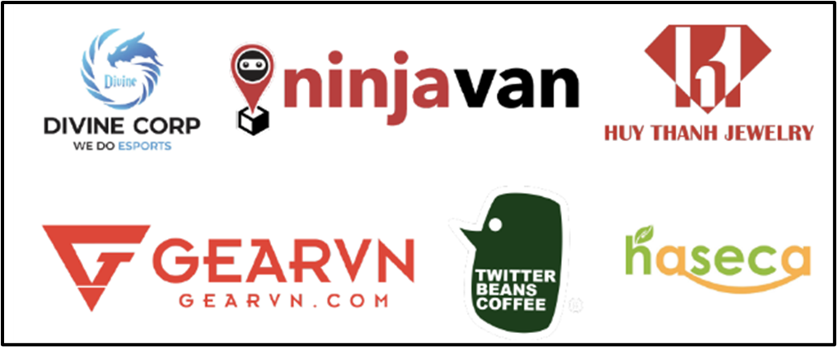

*Hình 53: Khách hàng tiêu biểu của Base Request*

* Base Workflow:
* Giải pháp quản lý và tự động hóa quy trình nghiệp vụ: Giải pháp quản lý và tự động hóa quy trình nghiệp vụ trong doanh nghiệp 4.0 Chuẩn hóa và kết nối hàng trăm quy trình nghiệp vụ trong doanh nghiệp của bạn tại một nơi duy nhất.
* Điểm đặc biệt của Base Workflow:
  + Quản lý mọi quy trình nghiệp vụ trong doanh nghiệp: Dễ dàng thiết lập, số hoá và chuẩn hoá tất cả các quy trình doanh nghiệp, tránh sai sót và lặp lại công việc
  + Phối hợp nhịp nhàng hơn giữa các phòng ban: Liên kết để tự động chuyển giao giữa các quy trình, phát hiện ngay các điểm tắc nghẽn để cải tiến
  + Chuẩn hóa và tối ưu luồng trao đổi thông tin: Làm việc hiệu quả hơn và thông minh hơn, tự động hoá các công việc, tiết kiệm thời gian và chi phí
* Khách hàng tiêu biểu:

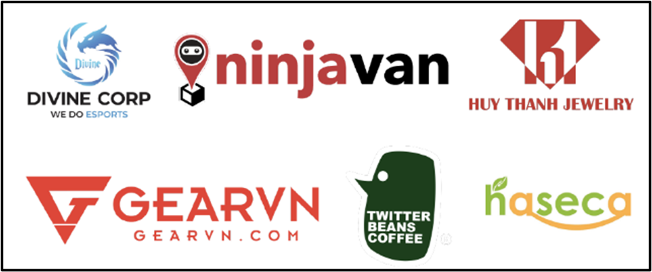

*Hình 54: Khách hàng tiêu biểu của Base Workflow*

* Base Meeting:
* Ứng dụng quản lý các cuộc họp trong doanh nghiệp 4.0: Lên kế hoạch, giao tiếp và cộng tác hiệu quả cho những buổi họp hiệu quả nhất.



*Hình 55: Phần mềm quản lý các cuộc họp doanh nghiệp Base Meeting*

* Điểm đặc biệt của Base Meeting:
  + Chuẩn hóa thông tin cuộc họp minh bạch, rõ ràng: Mọi mục tiêu, quy trình và yêu cầu cho buổi họp được chuẩn hóa nhất quán, rõ ràng
  + Phân chia trách nhiệm cụ thể: Những việc cần chuẩn bị trước, trong và sau buổi họp được giao chi tiết cho từng nhân sự, tránh bị quên việc
  + Tăng tương tác và trao đổi hiệu quả trong buổi họp: Các thành viên có thể tương tác, trao đổi và ghi chú các thông tin quan trọng của cuộc họp ngay trên ứng dụng [[16]](https://www.zotero.org/google-docs/?ssz8Xk).
* Khách hàng tiêu biểu:



*Hình 56: Khách hàng tiêu biểu của Base Meeting*

## **3. Tài nguyên mạng**

### ***3.1 Hệ thống Internet***

* Đường truyền kênh riêng (Leased-line) internet Leased Line là dịch vụ cung cấp kết nối Internet trực tiếp ra Quốc tế (GIA) và Internet trong nước (NIX). Khác với các kết nối Internet thông thường, đường truyền Internet Leased Line có thể cung cấp mọi tốc độ từ 01 Mbps đến hàng chục Gbps với cam kết tốt nhất về độ ổn định, tốc độ kết nối, tính riêng biệt:
* Ưu điểm của Leased Line Internet của FPT Telecom International
* Ổn định:Internet Leased Line FPT cung cấp mọi tốc độ từ 01 Mbps đến hàng chục Gbps với cam kết tốt nhất về độ ổn định, tốc độ kết nối, tính riêng biệt.
* Bảo Mật: Leased Line FPT cung cấp cho khách hàng mạng lưới bảo mật cao và quản lý hệ thống hiệu quả thông qua công nghệ hiện đại, cùng hạ tầng đồng bộ, giúp khách hàng yên tâm sử dụng dịch vụ.
* Tốc độ cao: Internet Leased Line FPT có cổng đi ra Quốc tế riêng biệt, phục vụ cho các cơ quan, công ty, văn phòng đại diện có yêu cầu cao về chất lượng và băng thông cho kết nối ra Internet Quốc tế.
* Khách hàng tiêu biểu:

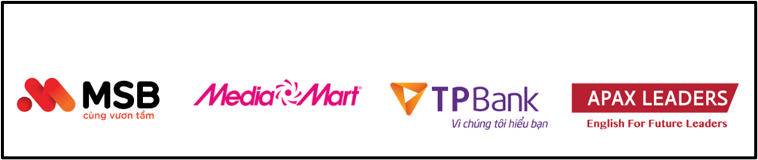

*Hình 57: Khách hàng tiêu biểu của FPT*

* Wifi được cung cấp rộng rãi, miễn phí tại tất cả các phòng phục vụ. Trang bị modem [Wifi 6](https://fpt-tphcm.vn/giai-phap-wifi-6/) được xem là thế hệ wifi mạnh nhất, ra đời nhằm mục đích giảm tắc nghẽn mạng, chủ yếu thông qua việc sử dụng công nghệ ghép kênh phân chia theo tần số trực giao (OFDMA). Giải pháp Wifi 6 cho phép tối đa 30 thiết bị kết nối cùng một lúc, tốc độ nhanh hơn gấp 10 lần so với hiện nay.
* Ưu điểm của Wifi 6:
* Vùng phủ mở rộng: Vùng phủ mở rộng 15%~23%. Không cần đầu tư thêm AP, tiết kiệm chi phí cho khách hàng. Cover được 30 thiết bị(so với 12 thiết bị như hiện tại)
* Tốc độ tăng, trải nghiệm tăng: Tốc độ tăng 1.3~2.8 lần so với ONT/AP dual band đang hiện hữu
* Chất lượng được nâng cầm: Độ trễ <60ms nâng tầm tất cả dịch vụ: Game/video call/livestream. Tỉ lệ mất gói giảm 48% so với thiết bị hiện hữu, trải nghiệm dịch vụ liền mạch
* Dịch vụ ổn định liên tục: Độ trễ khi sử dụng liên tục giảm 15% (2.4GHz) và 60% (5GHz) so với ONT/AP dual band đang hiện hữu. Đáp ứng nhu cầu họp, stream, game liên tục. Giảm tần suất reboot modem
* Ưu tiên Client Wifi 6: Client hỗ trợ WiFi 6 được ưu tiên kết nối vào WiFi6. Phát huy tối đa ưu điểm, nâng tầm trải nghiệm dịch vụ
* Năng lực xử lý cao: Công suất, nhiệt độ, hiệu năng liên tục ổn định. Cover được 30 thiết bị (so với 12 thiết bị như hiện tại). Đáp ứng phân khúc doanh nghiệp nhỏ.
* Các thiết bị của Wifi 6:
* ONT WiFi 6 – Internet Hub AX1800GZ:

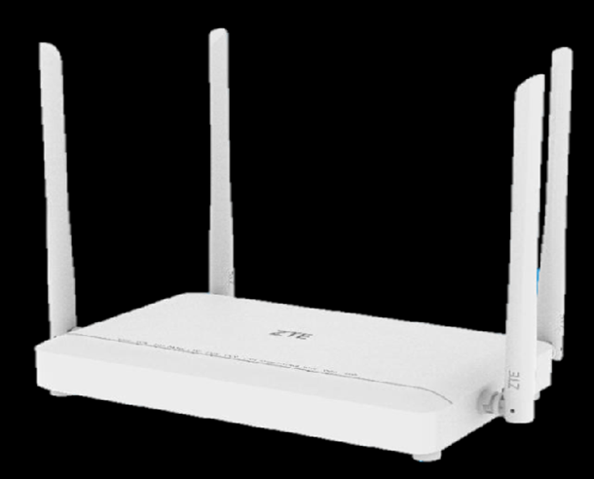

*Hình 58: ONT WiFi 6 – Internet Hub AX1800GZ*

* AP WiFi 6 – Access Point AX1800AZ:

### 

*Hình 59: AP WiFi 6 – Access Point AX1800AZ*

### ***3.2 Mạng lan***

* Các thiết bị được kết nối với nhau bằng dây cáp mạng. Nếu nhiều mạng LAN cần ghép nối thì sẽ tạo thành mạng WAN diện rộng. Để giao tiếp dễ dàng hơn thì các thiết bị sẽ cần kết nối đến một hoặc một vài thiết bị Router thu phát tín hiệu mạng\
* Sử dụng công nghệ wifi để kết nối các thiết bị trong nội bộ. Ưu điểm là các thiết bị chỉ cần tích hợp card mạng là có thể sử dụng. Bao gồm cả các thiết bị điện tử thông minh như: điện thoại di động, máy tính bảng

### ***3.3 Dịch vụ internet***

* FTTH (Fiber-To-The-Home) kết nối viễn thông tiên tiến nhất trên thế giới hiện nay, với đường truyền dẫn hoàn toàn bằng cáp quang từ nhà cung cấp dịch vụ đến tận địa điểm của khách hàng. Công nghệ này sở hữu tính năng ưu việt: với tốc độ truyền tải dữ liệu internet xuống/lên (Download/Upload) bằng nhau.
* Ưu điểm của FTTH:
* [Cáp quang FPT](https://lapmangfpt.vip/cap-quang-fpt/) là công nghệ hiện đại nhất hiện nay, chơi game, giải trí, truyền lưu dữ liệu, download dữ liệu tốt hơn bất cứ dịch vụ mạng cáp quang nào khác.
* Tốc độ truy cập internet cáp quang vượt trội, ổn định, độ suy hao thấp, chất lượng tín hiệu ổn định, không bị ảnh hưởng bởi thời tiết, chiều dài cáp…giúp đường truyền luôn ổn định ở mức độ cao
* Thiết bị modem wifi FPT đang cung cấp đạt chuẩn thế giới về mức độ an toàn cao và độ suy hao thấp (không sợ sét đánh lan truyền trên đường dây).
* Có nhiều gói cước với tốc độ từ 100Mbps đến 1024 Mbps
* Thời gian lắp đặt dịch vụ cáp quang nhanh chóng [[17]](https://www.zotero.org/google-docs/?qrwvJR).

### ***3.4 Đường truyền***

* Kết nối với quốc tế:
* Kết nối cổng Quốc tế: Hiện nay, cổng Quốc tế của FPT Telecom được khai thác với tổng dung lượng kết nối Quốc tế lên trên 500 Gbps với 4 cổng kết nối (gateway Internet) đặt tại: HongKong, Singapore, Nhật, Mỹ.
* Hướng kết nối Internet Quốc tế của FPT Telecom được triển khai theo các hướng khác nhau bao gồm: các tuyến cáp trên đất liền, và các tuyến cáp quang dưới biển. Bên cạnh đó, FPT cũng hợp tác để có hướng kết nối trực tiếp Quốc tế khác như: MCI (USA), NTT (Japan), Reach và PCCW (HongKong), SingTEL (Singapore)…có thể đáp ứng được nhu cầu đa dạng của các khách hàng như hội thảo từ xa (Video Conference), Mạng riêng ảo (VPN), dịch vụ hỗ trợ từ xa (Call Center) …
* Tuyến cáp quang dưới biển: được FPT đầu tư vào 03 tuyến cáp quang, 2 tuyến cáp quang AAG, IA kết nối cập bờ tại Vũng Tàu và tuyến cáp APG kết nối cập bờ tại Đà Nẵng.
* Kết nối trong nước:
* Tuyến cáp quang trên đất liền: được triển khai theo nhiều kênh vật lý và các hướng khác nhau, đi từ Hà Nội qua biên giới Trung Quốc kết nối trực tiếp về POP của FPT tại HongKong [[18]](https://www.zotero.org/google-docs/?0hBAyB).

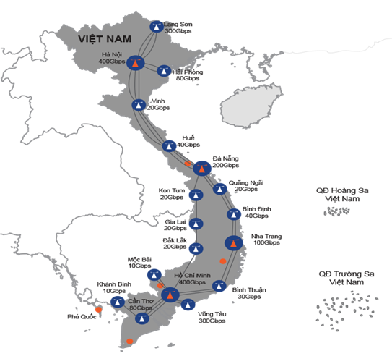

*Hình 60: Tuyến cáp trên đất liền của Quốc tế FPT*

## **4. Quản trị và bảo mật**

### ***4.1. Quản trị***

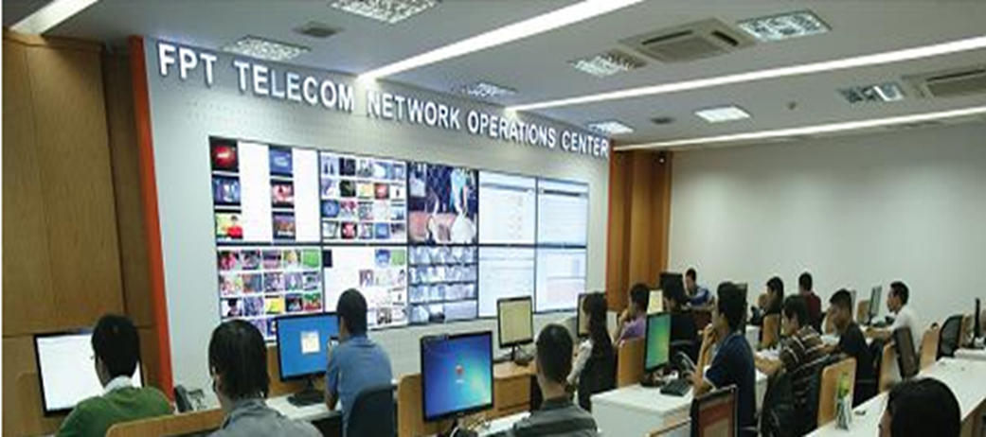

*Hình 61: Trung tâm điều hành quản lý FPT*

* Tiêu chuẩn quản trị năng lượng: ISO 50001:2011 (tiêu chuẩn quốc tế về hệ thống quản lý năng lượng, cung cấp khung cơ bản cho các tổ chức để thiết lập, triển khai, duy trì và cải thiện hệ thống quản lý năng lượng. Tiêu chuẩn giúp giảm chi phí năng lượng và tác động đến môi trường thông qua việc sử dụng năng lượng hiệu quả hơn).
* Tiêu chuẩn vận hành, quản lý chất lượng: tuân thủ bộ tiêu chuẩn ITIL và ISO 9001:2008
* ITIL: là một bộ tiêu chuẩn về quản lý dịch vụ IT, cung cấp các quy trình và phương pháp tốt nhất để phát triển và thực hiện quản lý dịch vụ IT một cách hiệu quả.
* ISO 9001:2008: tiêu chuẩn quốc tế về hệ thống quản lý chất lượng, giúp đảm bảo cung cấp sản phẩm và dịch vụ đáp ứng nhất quán yêu cầu của khách hàng cũng như các yêu cầu pháp lý.



*Hình 62: Tiêu chuẩn quốc tế ISO 9001*

* Hệ thống DCIM (Data Center Infrastructure Management) quản lý và giám sát các thiết bị, hỗ trợ trong việc tối ưu hóa việc sử dụng năng lượng và hệ thống làm mát, quản lý tài sản vật lý, và theo dõi việc sử dụng hạ tầng.

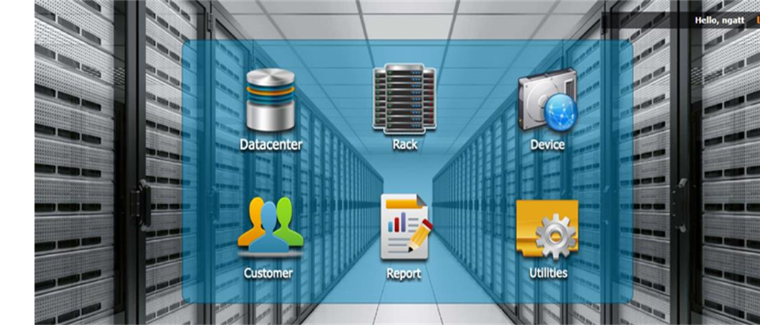

*Hình 63: Hệ thống DCIM của công ty*

* Hệ thống giám sát điều hòa

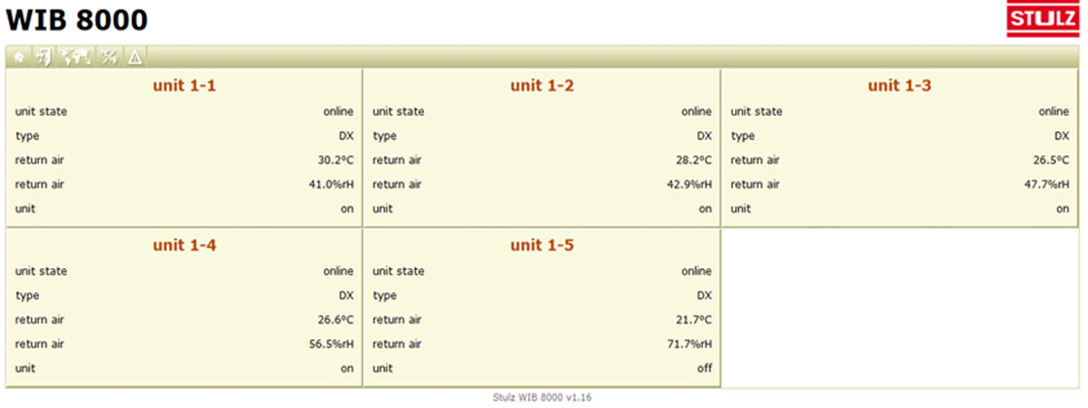

*Hình 64: Hệ thống giám sát điều hòa của công ty*

* Hệ thống giám sát UPS (Uninterruptible Power Supply) để theo dõi và quản lý hoạt động của các thiết bị UPS, những thiết bị cung cấp nguồn điện không ngắt quãng cho các thiết bị điện tử quan trọng, như máy chủ và hệ thống máy tính

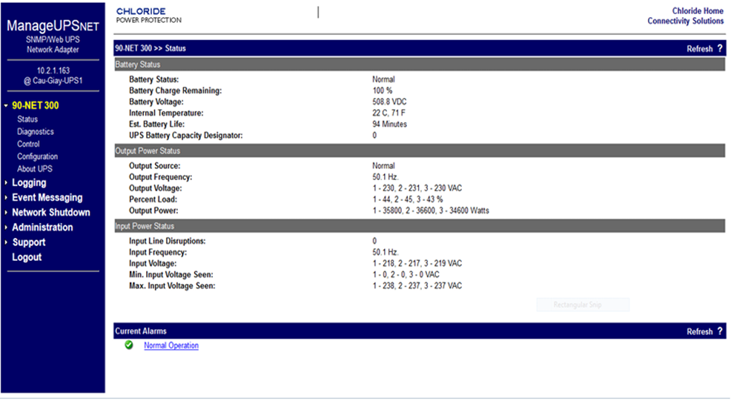

*Hình 65: Hệ thống giám sát UPS của công ty*

* Hệ thống giám sát FM200 (PCCC) đảm bảo đáp ứng tiêu chuẩn của Data Center và cơ quan PCCC, được đặt trong phòng vận hành và tích hợp với hệ thống giám sát tập trung, theo dõi hệ thống phòng cháy chữa cháy để kiểm soát và dập lửa khi có hỏa hoạn

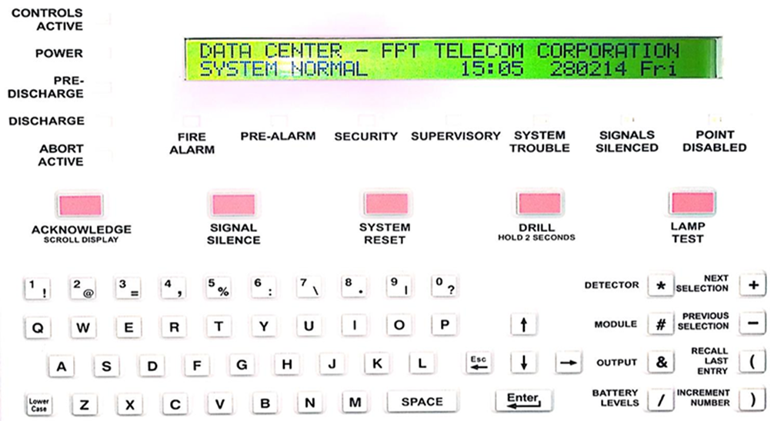

*Hình 66: Hệ thống giám sát FM200 của công ty*

* Quản lý dịch vụ (Manage Services):
* Cung cấp các thiết bị phần cứng công nghệ thông tin của các hãng lớn như DELL , HP , IBM , CISCO …
* Tư vấn giải pháp xây dựng trung tâm dữ liệu ( Data Center )
* Tư vấn cho tất cả các nhu cầu về hệ thống mạng, hệ thống viễn thông tin học.
* Tư vấn cho việc nâng cấp và phát triển hệ thống mạng có sẵn

### ***4.2. Bảo mật***

* Tiêu chuẩn bảo mật thông tin đạt chứng chỉ ISO 27001:2005
* Hệ thống IP Camera:
* Được bố trí để giám sát tất cả các vị trí trong Data Center bao gồm toàn bộ các phòng chức năng, hành lang, lối vào/ra …
* Bộ phận an ninh giám sát qua các màn hình lớn liên tục 24/7
* Hệ thống phát hiện xâm nhập và cảnh báo “Motion detection” được đặt ở những nơi trọng yếu
* Dữ liệu Camera được lưu trữ liên tục trong 2 tuần và có khả năng mở rộng lên tới 12 tuần

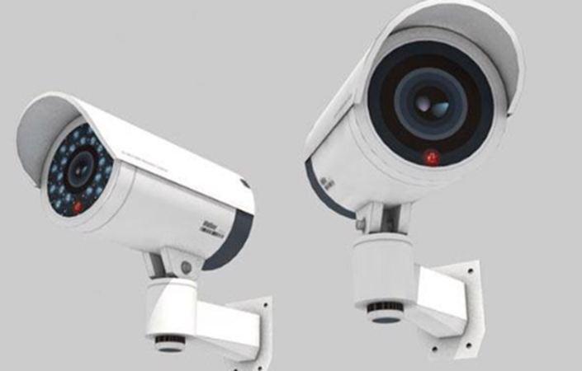

*Hình 67: Hình minh họa Camera giám sát*

* Hệ thống Access Control: được trang bị hệ thống kiểm soát vào ra bao gồm hệ thống cửa từ, vân tay có lưu lịch sử truy cập và quy trình kiểm soát vào ra
* Phân quyền và quy trình đăng ký, cấp phát thẻ ra vào.
* Thực hiện quy trình đăng ký, phê duyệt và ghi nhật ký ra vào.



*Hình 68: Hình minh họa hệ thống quét thẻ ra vào*

* Trung Tâm Điều Hành An Ninh - SOC là đơn vị xử lý các vấn đề an ninh tập trung, cung cấp các giải pháp giám sát, phân tích, phát hiện sự cố, điều tra truy vết sự cố.

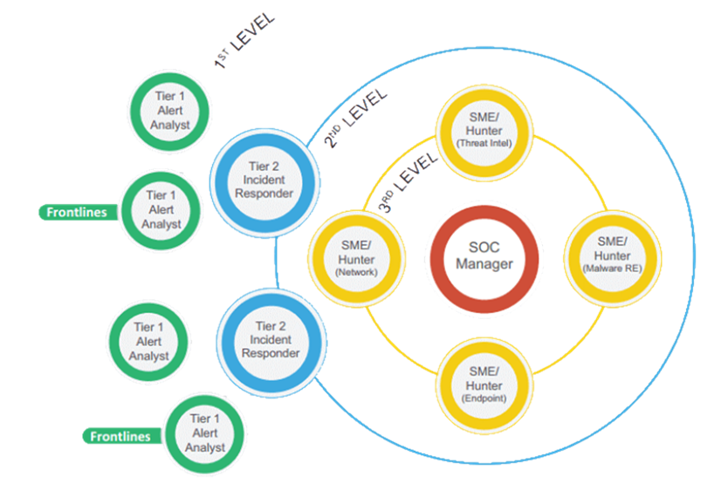

*Hình 69: Hệ thống SOC của công ty*

* Hệ thống phòng chống DDoS sẽ giám sát, cảnh báo và bảo vệ trước các cuộc tấn công DDoS

+ Hệ thống anti DDoS của FPT Telecom bảo vệ hệ thống nội bộ, hệ thống khách hàng đặt tại FPT Telecom và cung cấp dịch vụ chống DDoS cho các khách hàng bên ngoài.

+ Hệ thống DDOS của FPT Telecom có thể nhận dạng các kết nối của hệ thống botnet và ngăn chặn các kết nối này, hệ thống mạng của FPT Telecom có thể thực hiện phân luồng dữ liệu để giảm tải cho hệ thống khi số lượng truy cập vượt qua khả năng.

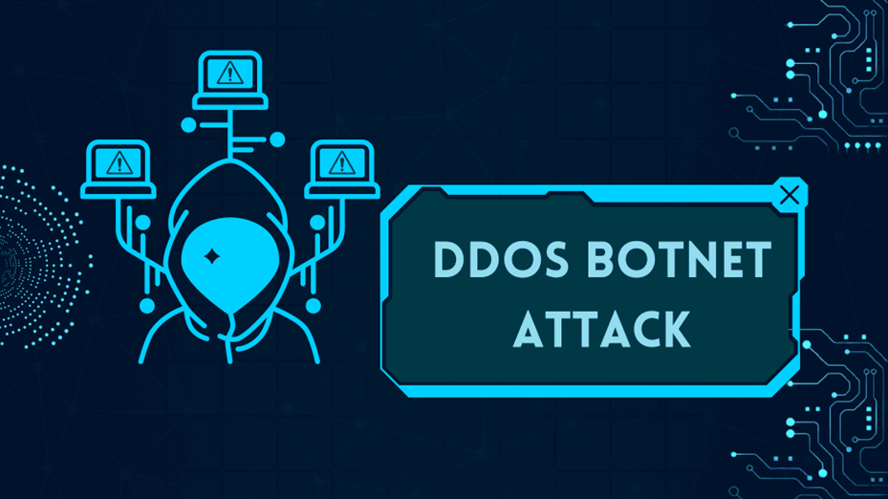

*Hình 70: Hình minh họa DDoS*

* Các phần mềm chống malware, bảo mật như firewall,.

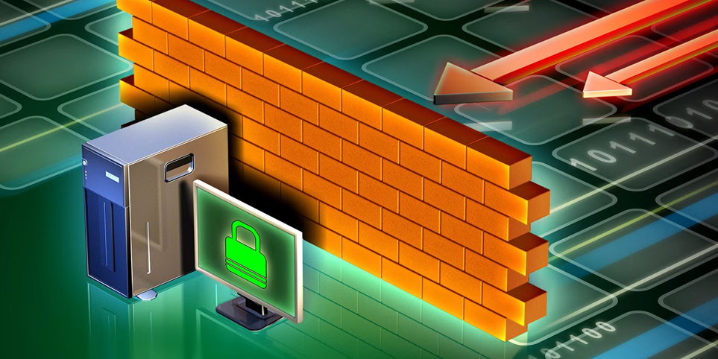

*Hình 71: Hình minh họa tường lửa*

# 

# **CHƯƠNG 2: QUY TRÌNH HOẠT ĐỘNG CỦA CÔNG TY CÓ ỨNG DỤNG CÔNG NGHỆ THÔNG TIN**

## **Quy trình tiếp nhận và giải quyết khiếu nại của khách hàng**

### ***1.1 Đối tượng tham gia***

* Khách hàng: là đối tượng yêu cầu khiếu nại về vấn đề của các sản phẩm hay dịch vụ của công ty
* Nhân viên dịch vụ khách hàng (Customer Service): là người sẽ tiếp nhận các đơn khiếu nại từ khách hàng, từ thông tin đơn khiếu nại sẽ giải quyết vấn đề hoặc sẽ chuyển đến các bộ phận hoặc ban có thẩm quyền để giải quyết.
* Ban kiểm soát chất lượng: những khiếu nại có liên quan về chất lượng sản phẩm hay dịch vụ thì ban chất lượng sẽ kiểm tra nguyên nhân và tìm ra giải pháp.
* Ban lãnh đạo, giám đốc: nếu có những khiếu nại phức tạp thì ban lãnh đạo của công ty có thể phải tham gia để đưa ra giải pháp, quyết định cuối cùng.
* Bên thứ ba: trong một số ít trường hợp sẽ có bên thứ ba tham gia giải quyết khiếu nại/các cơ quan khác được yêu cầu tham gia do các bên liên quan không thể tự giải quyết.

### ***1.2. Những thành phần cơ sở hạ tầng CNTT***

* Phần cứng:
* Máy chủ (Servers): là trung tâm hệ thống, dùng để chạy các ứng dụng, cơ sở dữ liệu, và các công cụ phân tích,..
* Thiết bị cung cấp mạng: router, switch,… để kết nối các thiết bị, hệ thống với máy chủ là điều cần thiết.
* Máy trạm/Máy tính cá nhân: nhân viên công ty sẽ sử dụng các máy tính có sẵn hoặc máy riêng để có thể truy cập vào hệ thống của công ty, giải quyết khiếu nại, giao tiếp với khách hàng.
* Máy in: dùng để in báo cáo, tài liệu có liên quan đến khiếu nại
* Phần mềm:
* Cổng thông tin hỗ trợ khách hàng: các trang web hoặc nền tảng trực tuyến cho phép khách hàng đưa ra khiếu nại, theo dõi thông tin khiếu nại và các thông tin có thể hỗ trợ.
* Cơ sở dữ liệu: CSDL giúp lưu trữ các thông tin của khách hàng, lịch sử giao dịch, và bản ghi các khiếu nại và giải quyết. Điều này sẽ giúp công ty có thể phân tích nguyên nhân và xu hướng của khách hàng để nâng cao chất lượng dịch vụ.
* Tài nguyên mạng:
* Mạng Internet nội bộ: cung cấp nền tảng an toàn cho nhân viên truy cập vào tài nguyên và ứng dụng của công ty, bao gồm hệ thống, cơ sở dữ liệu khiếu nại, và công cụ phân tích.
* Mạng không dây (Wi-Fi): cho phép kết nối không dây giúp tăng cường sự linh hoạt và truy cập vào hệ thống.
* Quản trị và bảo mật:
* Quản trị:
* Quản lý quy trình: đánh giá để nâng cao quy trình xử lý khiếu nại để tối ưu thời gian đáp ứng, tăng hiệu quả.
* Quản lý thông tin, dữ liệu: phân tích các dữ liệu để tìm ra nguyên nhân, xu hướng nhằm cải thiện chất lượng
* Bảo mật:
* Thông tin của khách hàng khi khiếu nại cần phải được bảo mật là điều quan trọng.
* Hệ thống bảo mật mạng: các phần mềm như firewall giúp ngăn chặn các mối đe dọa và các truy cập không cho phép.

### ***1.3. Lưu đồ***

* Bước 1: Tiếp nhận thông tin khiếu nại của khách hàng
* Khách hàng có khiếu nại về sản phẩm/ dịch vụ của công ty sẽ gửi đơn khiếu nại qua cổng thông tin hỗ trợ, nền tảng trực tuyến, web,…
* Thông tin được cung cấp đầy đủ, chính xác và phản ánh đúng yêu cầu của khách hàng
* Bước 2: Xác nhận và lưu lại khiếu nại
* Khiếu nại sẽ ghi nhận vào hệ thống của phiếu theo dõi xử lý và được vào báo cáo để theo dõi
* Kiểm tra tính xác thực của thông tin
* Xác định phạm vi, yêu cầu của khiếu nại
* Bước 3: Xử lý, phản hồi khiếu nại
* Nhân viên phụ trách dịch vụ sẽ xử lý và giải đáp các thắc mắc của khách hàng
* Nhân viên giải quyết khiếu nại sẽ tiếp nhận và phản hồi trong vòng 2 – 3 ngày
* Nếu như không thể giải quyết ngay thì phải phản hồi thông tin lại cho khách hàng trong 24 giờ
* Ban kiểm tra chất lượng sẽ tiến hành xác định nguyên nhân và giải pháp nếu khiếu nại phản ánh về chất lượng
* Nếu khách hàng chưa thỏa mãn với kết quả xử lý, các ban lãnh đạo đơn vị sẽ tham gia hỗ trợ giải quyết.
* Bước 4: Kết thúc khiếu nại
* Thông tin khiếu nại sau khi giải quyết xong sẽ được lưu trữ vào cơ sở dữ liệu để có thể phân tích đưa ra đánh giá xu hướng
* Từ đó nhà phát triển sẽ cải thiện hoặc nâng cao chất lượng sản phẩm, dịch vụ

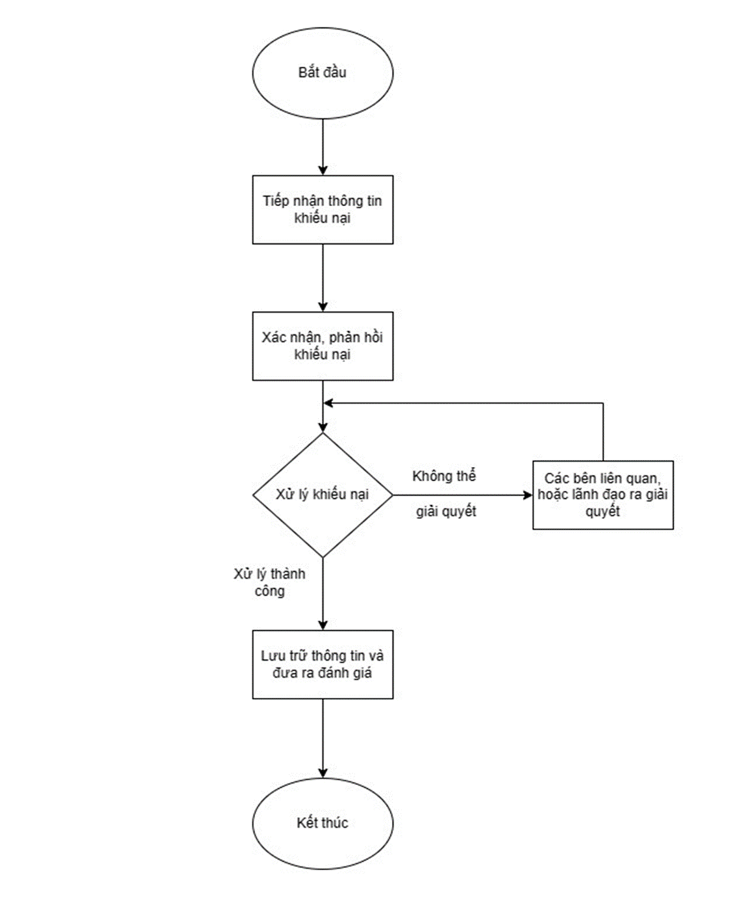

*Hình 72: Lưu đồ tổng quát quy trình tiếp nhận và giải quyết khiếu nại*

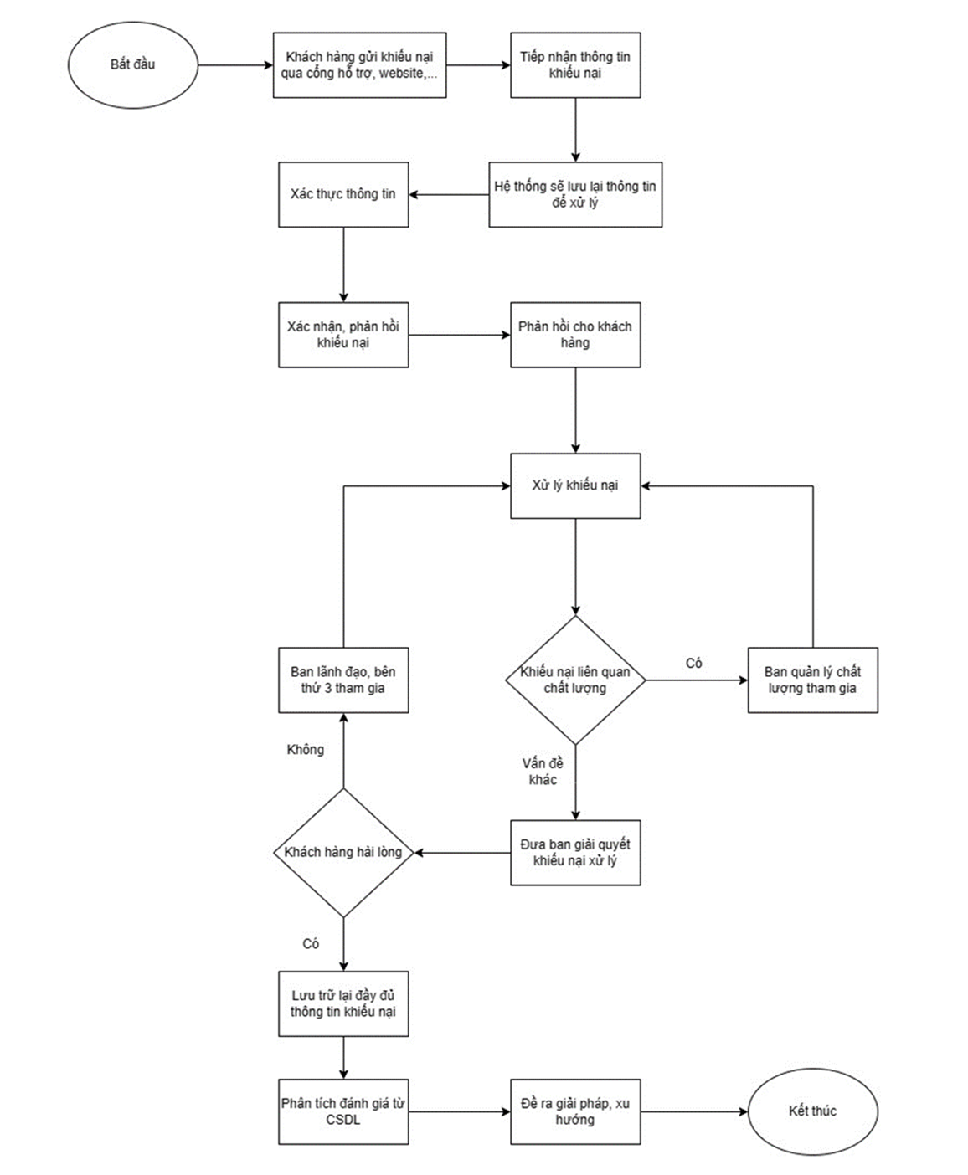

*Hình 73: Lưu đồ quy trình tiếp nhận và giải quyết khiếu nại có ứng dụng CNTT*

## **Quy trình hội nghị trực tuyến truyền hình**

### ***2.1 Đối tượng tham gia***

Nhân viên của FPT: cuộc họp và đóng vai trò là người tổ chức cuộc họp

### ***2.2 Những thành phần cơ sở hạ tầng công nghệ thông tin***

* Phần cứng:
* Hệ thống máy trạm (workstation)
* Camera: quay video và phát sóng trực tuyến
* Microphone: ghi âm và phát sóng trực tuyến
* Audio: Phát âm cho người tham dự
* Màn hình: có thể sử dụng máy chiếu để trình bày nội dung
* Thiết bị điều khiển hay bộ chuyển đổi tín hiệu (codec): mã hóa và giải mã dữ liệu lớn để tối ưu hóa quá trình truyền tải tập tin
* Thiết bị và linh kiện khác: Remote, Laptop trình bày nội dung,... etc nhằm mục đích trình bày nội dung một cách thuận lợi nhất
* Phần mềm:
* FPT OnMeeting: được xây dựng từ FPT, chức năng có thể được so sánh với ứng dụng quen thuộc như Zoom.
* Tài nguyên mạng:
* Yêu cầu hệ thống ổn định và đủ băng thông cho hội nghị
* Tài nguyên và bảo mật:
* Yêu cầu nội dung và cuộc họp diễn ra trong phạm vi của hội nghị, những người ngoài không được can thiệp.

### ***2.3 Lưu Đồ***

* Bước 1: Chuẩn bị cho cuộc hội nghị trực tuyến, được diễn ra sớm hơn thời điểm hội nghị diễn ra. Bao gồm các thao tác là:
* Kiểm tra thiết bị phần cứng, phần mềm để đảm bảo hội nghị diễn ra ổn định
* Kiểm tra người tham dự có tài khoản FPT OnMeeting sẵn hay không, nếu chưa có thì sẽ hỗ trợ tạo tài khoản.
* Bước 2: Bắt đầu họp hội nghị
* Người Admin sẽ tạo cuộc họp gồm ID, mật khẩu cho cuộc họp này và gửi cho các người tham gia
* Cuộc họp sẽ được giám sát và ghi lại thành backup
* Bước 3: Kết thúc hội nghị
* Khi hội nghị được kết thúc, admin sẽ đóng cuộc họp lại và backup lại video[[19]](https://www.zotero.org/google-docs/?VTYRCz)

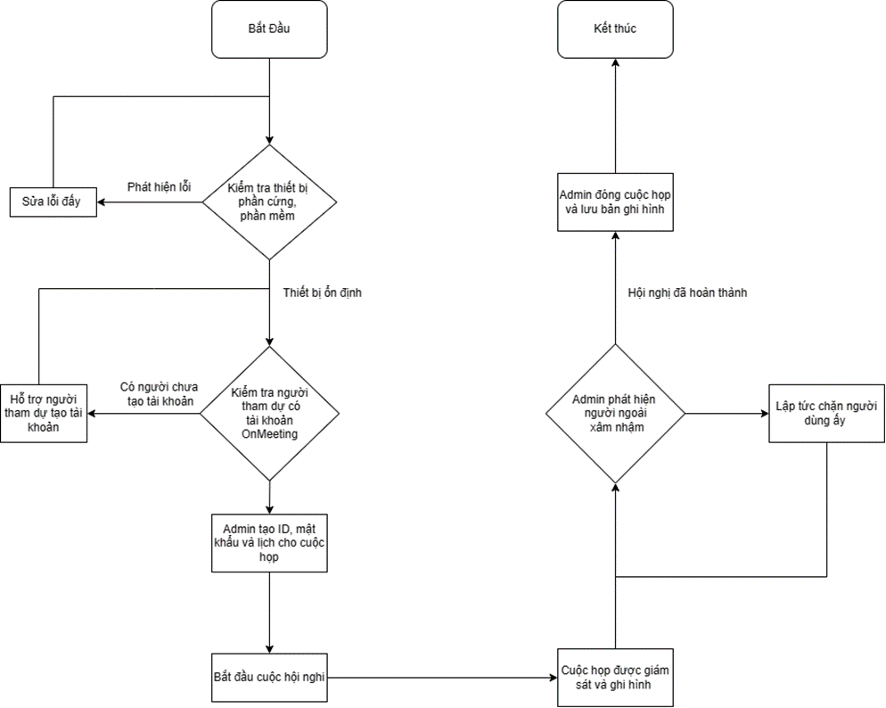

*Hình 74: Lưu đồ hội nghị trực tuyến truyền hình*

## **Quy trình tuyển dụng**

### ***3.1 Đối tượng tham gia***

* Nhà tuyển dụng: Chịu trách nhiệm chính trong việc quản lý và điều phối toàn bộ quy trình tuyển dụng,
* Chuyên viên tuyển dụng: Thực hiện các công việc chi tiết như lập kế hoạch tuyển dụng, đăng thông tin tuyển dụng, sàng lọc ứng viên, tiến hành phỏng vấn và tổ chức bài test cho ứng viên.
* Ứng viên: Các cá nhân đang trong quá trình tìm kiếm cơ hội làm việc và ứng tuyển vào vị trí công việc được tuyển dụng
* Nhân viên công ty: Góp phần vào quá trình tuyển dụng bằng cách đóng góp ý kiến, có thể tham gia vào việc phỏng vấn để đánh giá ứng viên từ góc độ nhân viên.
* Quản lý trực tiếp: Đảm nhận vai trò quyết định việc chấp nhận hoặc từ chối ứng viên dựa trên đánh giá năng lực và mức độ phù hợp với công việc
* Giám đốc phòng ban: Xác định rõ ràng các tiêu chuẩn và yêu cầu của bộ phận mình đối với ứng viên, đảm bảo ứng viên tuyển dụng có đủ kỹ năng và thái độ làm việc phù hợp.

### ***3.2 Những thành phần cơ sở hạ tầng công nghệ thông tin có liên quan***

* Phần cứng: Hệ thống máy tính, thiết bị số hóa, thiết bị I/O
* Phần mềm: CSDL nhân sự, CSDL ứng viên
* Tài nguyên mạng: Đường truyền mạng, hệ thống wifi/internet
* Quản trị và bảo mật: Hệ thống giám sát, hệ thống bảo mật

### ***3.3 Lưu đồ***

Các bước chi tiết của quy trình tuyển dụng:

* Bước 1: Soạn thảo kế hoạch tuyển dụng dựa trên CSDL nhân sự của từng phòng ban sau đó nộp tài liệu, kế hoạch tuyển dụng lên giám đốc
* Bước 2: Tập đoàn phê duyệt kế hoạch tuyển dụng:
* Nếu được giám đốc phê duyệt, tiến hành soạn thảo kế hoạch triển khai tuyển dụng. Chuyển tới bước 3.
* Nếu không được giám đốc phê duyệt, tiến hành điều chỉnh kế hoạch tuyển dụng. Quay lại bước 1.
* Bước 3: Tập đoàn phê duyệt kế hoạch triển khai:
* Nếu được giám đốc phê duyệt, chuyển tới bước 4.
* Nếu không được giám đốc phê duyệt, tiến hành điều chỉnh kế hoạch triển khai.
* Bước 4: Thông báo tuyển dụng:
* Niêm yết tại trụ sở, chi nhánh, văn phòng đại diện tuyển dụng
* Web tuyển dụng: TopCV, FPTjobs
* Mạng truyền thông: Fanpage Facebook
* Bước 5: Nhận hồ sơ đăng ký của ứng viên, nhập CV ứng tuyển, lưu thông tin ứng viên vào phần mềm lưu trữ hồ sơ, thông tin ứng viên tạo thành CSDL ứng viên
* Bước 6: Sơ tuyển, sàng lọc hồ sơ ứng viên để lọc ra danh sách ứng viên đạt sơ tuyển
* Bước 7: Tổ chức làm bài thi tuyển để lựa chọn ứng viên với hình thức làm bài test trực tuyến. Có 4 loại bài test phổ biến tại FPT là Test IQ, test GMAT (khả năng tính toán), test trình độ tiếng anh và bài thi chuyên môn.
* Bước 8: Xét tuyển ứng viên dựa trên kết quả bài test:
* Ứng viên thi đạt: Chuyển sang bước 9.
* Ứng viên thi không đạt: Lưu thông tin ứng viên vào phần mềm lưu trữ hồ sơ để sử dụng cho lần tuyển dụng sau.
* Bước 9: Xét tuyển ứng viên qua phỏng vấn:
* Ứng viên đạt: Chuyển sang bước 10.
* Ứng viên không đạt: Lưu thông tin ứng viên vào phần mềm lưu trữ hồ sơ để sử dụng cho lần tuyển dụng sau.
* Bước 10: Đàm phán chế độ đãi ngộ.
* Hai bên thống nhất thành công: Chuyển sang bước 11.
* Hai bên không thống nhất thành công: Lưu thông tin ứng viên vào phần mềm lưu trữ hồ sơ để sử dụng cho lần tuyển dụng sau.
* Bước 11: Soạn thảo hợp đồng thử việc - > Ứng viên ký hợp đồng thử việc và bắt đầu training.
* Bước 12: Training 2-3 tháng. Học về văn hóa, quy định của FPT và quy trình làm việc tại FPT xem bạn có thực sự phù hợp với môi trường tại FPT hay không.
* Bước 13: Báo cáo kết quả training lên giám đốc.
* Nếu được phê duyệt đạt yêu cầu: Chuyển sang bước 14.
* Nếu được phê duyệt: không đạt yêu cầu: Lưu thông tin ứng viên vào phần mềm lưu trữ hồ sơ để sử dụng cho lần tuyển dụng sau.
* Bước 14: Soạn thảo hợp đồng lao động
* Bước 15: Ký hợp đồng lao động và bắt đầu làm chính thức.
* Bước 16: Lưu thông tin nhân viên mới vào phần mềm quản lý nhân sự.
* Bước 17: Công ty cấp máy tính cho làm việc. Bắt đầu làm việc như nhân viên chính thức tại FPT [[20]](https://www.zotero.org/google-docs/?h9S2g8).

*Link lưu đồ:*

<https://lucid.app/lucidchart/3ef9f11e-37e1-4d03-82de-ca2723011fa6/edit?invitationId=inv_d746343d-8f82-46b0-9c21-f02c4a20fcd2&page=0_0#>  
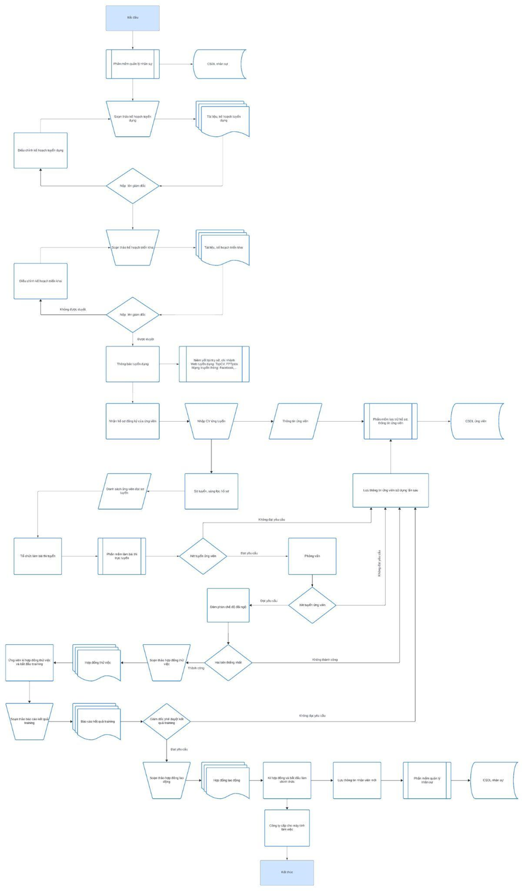

*Hình 75: Lưu đồ quy trình tuyển dụng*

## **Quy trình cung cấp dịch vụ**

### ***4.1 Đối tượng tham gia vào quy trình.***

* Khách hàng: Cung cấp thông tin về yêu cầu liên quan.đến dịch vụ
* Nhân viên bộ phận chăm sóc khách hàng: Tiếp nhận yêu cầu từ khách hàng, phân loại và gửi yêu cầu xử lý đến các bộ phận liên quan, cập nhật thông tin vào hệ thống quản lý dữ liệu khách hàng
* Nhân viên tư vấn: Tư vấn và giới thiệu các dịch vụ hiện có phù hợp với nhu cầu, giải đáp thắc mắc và cung cấp thông tin chi tiết về các dịch vụ cho khách hàng
* Quản lý dịch vụ khách hàng: Chịu trách nhiệm giám sát hoạt động của các bộ phận để đảm bảo hoạt động hiệu quả và cung cấp dịch vụ tốt nhất cho khách hàng, phản hồi và giải quyết các vấn đề phát sinh.
* Nhân viên kĩ thuật: Thực hiện lắp đặt, cấu hình và bảo trì hệ thống công nghệ thông tin, triển khai các giải pháp kỹ thuật cho khách hàng.
* Bộ phận bảo hành: Xử lý các yêu cầu bảo hành và sửa chữa khi cần thiết, đảm bảo rằng các vấn đề kỹ thuật được giải quyết một cách nhanh chóng và hiệu quả.
* Bộ phận kinh doanh: Phát triển chiến lược kinh doanh, thực hiện các hoạt động quảng cáo và tiếp thị để thu hút và duy trì khách hàng, tạo ra các giải pháp tùy chỉnh dựa trên nhu cầu cụ thể của khách hàng.
* Bộ phận Nghiên cứu và Phát triển: Nghiên cứu và phát triển các công nghệ mới và tiên tiến, tạo ra các sản phẩm và dịch vụ mới phù hợp với xu hướng công nghệ và nhu cầu của khách hàng.

### **4.2 Những thành phần cơ sở hạ tầng công nghệ thông tin có liên quan**

* Phần cứng: Hệ thống máy tính, các thiết bị số hóa, thiết bị I/O
* Phần mềm: Cơ sở dữ liệu khách hàng, cơ sở dữ liệu quản lý các dịch vụ
* Tài nguyên mạng: Đường truyền mạng, hệ thống wifi
* Quản trị và bảo mật: Hệ thống tường lửa, hệ thống bảo mật đảm bảo an toàn thông tin của khách hàng sử dụng dịch vụ

### **4.3 Lưu đồ**

Các bước quy trình:

* Bước 1: Tiếp nhận các dịch vụ nhu cầu của khách hàng
* Khách hàng sẽ thảo luận với bên hỗ trợ để tư vấn về dịch vụ nhằm đáp ứng các nhu cầu, vấn đề cần giải quyết hay mục tiêu của họ.
* Khi chấp thuận thành công khách hàng sẽ đưa thông tin vào các phiếu hỗ trợ dịch vụ, và hệ thống sẽ cập nhật thông tin khách hàng.
* Bước 2: Phân tích, đánh giá tiêu chí khách hàng
* Đánh giá các tiêu chí về cơ sở hạ tầng của khách hàng để xác định rõ mảng dịch vụ cần cung cấp.
* Nếu có thể đáp ứng các tiêu chí và có khả năng cung cấp dịch vụ thì sẽ thỏa thuận hợp đồng về phạm vi, lịch trình và điều khoản liên quan với khách hàng
* Nếu không đáp ứng ngay thời hạn thì bên hỗ trợ sẽ thông tin đến khách hàng lại về thời gian dịch vụ có thể thực hiện sắp tới
* Bước 3: Tiến hành cung cấp dịch vụ
* Ban quản lý sẽ tiến hành lập dự án và lịch triển khai
* Bên kỹ thuật sẽ cài đặt các phần mềm, cấu hình,…. và đáp ứng các tiêu chí mà khách hàng đề ra
* Ngoài ra còn báo cáo tiến độ công việc với khách hàng
* Bước 4: Hỗ trợ sau lắp đặt
* Sau khi tiến hành xong sẽ giải đáp các thắc mắc của khách hàng.
* Cung cấp dịch vụ hỗ trợ kỹ thuật để giải quyết sự cố hoặc thắc mắc nào từ phía khách hàng.
* Đề xuất và thực hiện cập nhật hoặc nâng cấp hệ thống để cải thiện hiệu suất và tính năng.
* Bước 5: Đánh giá dự án và phản hồi khách hàng
* Đánh giá dự án để xem xét thành công, thách thức, rút kinh nghiệm và học hỏi từ dự án.
* Lưu trữ lại các thông tin thiết yếu của dự án vào hệ thống.
* Thu thập và phân tích phản hồi khách hàng để cải tiến dịch vụ và sản phẩm cho xu hướng trong tương lai.
* Bước 6: Quan hệ khách hàng
* Duy trì liên lạc với khách hàng qua các bản tin, cập nhật và đề xuất giải pháp mới.
* Tư vấn với khách hàng cho các sản phẩm dịch vụ liên quan.
* Lưu lại hồ sơ khách hàng để đề xuất các ưu đãi dịch vụ trong tương lai nhằm tạo mối quan hệ 2 bên bền vững.

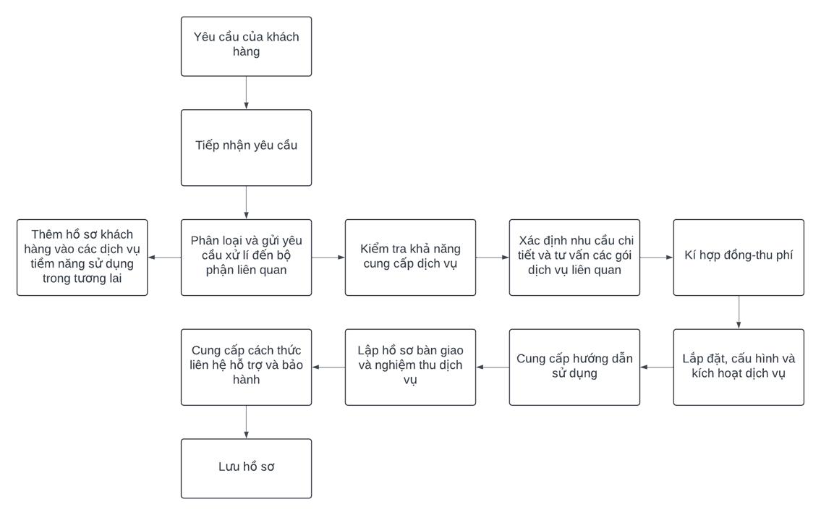

*Hình 76: Quy trình cung cấp dịch vụ tổng quát*

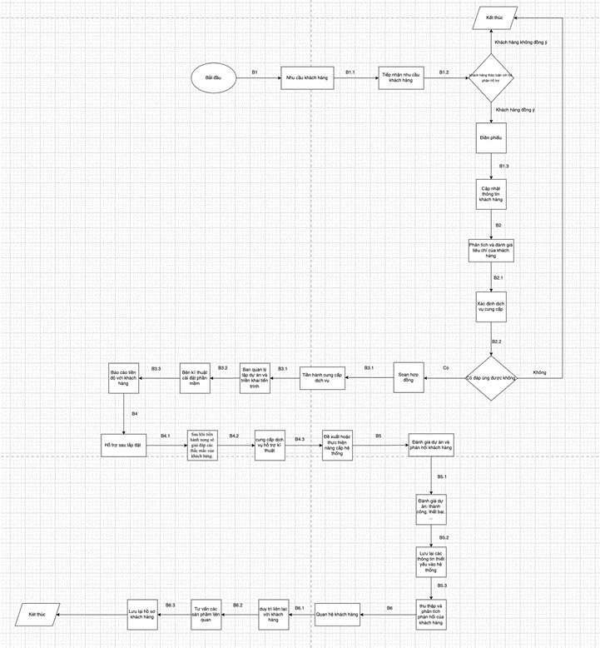

*Hình 77: Quy trình cung cấp dịch vụ*

# **CHƯƠNG 3: ƯU, NHƯỢC ĐIỂM VÀ GIẢI PHÁP PHÁT TRIỂN**

## **Phần cứng**

### ***1.1 Ưu điểm***

* Hệ thống máy chủ và máy trạm nhiều và toàn diện đảm bảo cho mọi vấn đề vận hành hệ thống.
* Hệ thống máy tính cá nhân (Macbook, Dell) và Monitor được công ty cung cấp miễn phí cho nhân viên sử dụng để phục vụ công việc và hơn hết để dễ quản lý tiến độ công việc
* Các trang thiết bị số hóa như máy fax, máy chiếu, máy in được công ty đầu tư, hiện đại đảm bảo nhu cầu sử dụng của nhân viên.
* Hệ thống camera giám sát an ninh chặt chẽ.
* Có các thiết bị số hoá tiến tiến tạo ra sự tiện lợi cho việc quản lý và cung cấp đa dạng dịch vụ số hoá, phục vụ nhu cầu sử dụng nhanh chóng
* Tài nguyên được tập trung quản lý, kiểm soát được việc sử dụng và truy cập

### ***1.2 Nhược điểm***

* Chi phí cao: Hệ thống máy chủ và máy trạm của FPT có chi phí đầu tư và vận hành cao, bao gồm chi phí mua sắm phần cứng, bảo trì, bảo dưỡng, và điện năng.
* Khả năng mở rộng hạn chế: Việc mở rộng hệ thống máy chủ và máy trạm có thể gặp khó khăn do sự phức tạp trong việc cấu hình và quản lý hệ thống
* Tính bảo mật: Hệ thống máy chủ và máy trạm là mục tiêu tấn công của các hacker, cần có các biện pháp bảo mật mạnh mẽ để bảo vệ dữ liệu.
* Hiệu quả sử dụng: Hiệu quả sử dụng tài nguyên hệ thống có thể chưa tối ưu do sự phân bổ không hợp lý hoặc thiếu công cụ quản lý hiệu quả.
* Khả năng chịu lỗi: Hệ thống có thể gặp sự cố do lỗi phần cứng, phần mềm hoặc lỗi người dùng, ảnh hưởng đến hoạt động của doanh nghiệp.

### ***1.3 Giải pháp phát triển***

* Sử dụng các giải pháp điện toán đám mây để tiết kiệm chi phí đầu tư và vận hành.
* Triển khai các giải pháp ảo hóa để tận dụng tối đa hiệu quả sử dụng tài nguyên.
* Sử dụng các giải pháp mở rộng theo chiều ngang (scale-out) để dễ dàng mở rộng hệ thống khi cần thiết.
* Triển khai các công cụ quản lý tự động để đơn giản hóa việc cấu hình và quản lý hệ thống. Sử dụng các giải pháp dự phòng cho các thành phần quan trọng trong hệ thống.
* Triển khai các kế hoạch dự phòng biến cố để đảm bảo hoạt động liên tục của doanh nghiệp.
* Đầu tư vào việc đào tạo nhân viên để nâng cao trình độ chuyên môn trong việc vận hành và bảo trì hệ thống.
* Cập nhật thường xuyên các công nghệ mới để nâng cao hiệu quả và tính bảo mật của hệ thống.
* Tiến hành tu sửa, nâng cấp hệ thống máy tính một cách toàn diện, tăng cường thêm các máy tính mới ở một số phòng ban thay thế các máy cũ để hoạt động đồng bộ.

## **Phần mềm**

### ***2.1 Ưu điểm***

Hệ thống phần mềm của FPT rất đa dạng và đã mang lại cho doanh nghiệp những lợi ích về lâu dài:

* Giảm thiểu tối đa chi phí, thời gian làm việc và tối đa hóa lợi nhuận thu về cho doanh nghiệp.
* Hệ điều hành đa dạng Windows, Mac OS và Linux,...cho phép nhân viên có thể thực hiện công việc của mình ở mọi lúc mọi nơi trên thiết bị, hệ điều hành của máy cá nhân.
* Sử dụng nhiều hệ cơ sở dữ liệu khác nhau, chứa dữ liệu dưới nhiều hình thức cho phép tối ưu hệ thống bộ nhớ, đồng thời truy cập dữ liệu một cách nhanh chóng.
* Các ứng dụng phần mềm đa dạng, phát triển giúp cho quá trình làm việc, trao đổi thông tin và xử lý dữ liệu giữa các phòng ban, giữa các nhân viên với nhau hoặc giữa nhân viên với quản lý trở nên nhanh chóng, dễ dàng.
* Hệ thống phần mềm của FPT có khả năng đáp ứng nhu cầu đa dạng của nhiều ngành nghề khác nhau, từ tài chính, ngân hàng đến sản xuất và dịch vụ.

### ***2.2 Nhược điểm***

Ngoài những ưu điểm mà hệ thống phần mềm ứng dụng mang lại cho FPT, hệ thống phần mềm cũng có không ít những nhược điểm gặp phải:

* Chi phí triển khai cao: Đối với một số doanh nghiệp nhỏ và vừa, chi phí triển khai hệ thống phần mềm toàn diện của FPT có thể khá cao, bao gồm chi phí mua bản quyền, chi phí tùy chỉnh và chi phí đào tạo người dùng.
* Yêu cầu tùy chỉnh có thể phức tạp: Trong quá trình triển khai, nhu cầu tùy chỉnh phần mềm để phù hợp với quy trình nội bộ cụ thể của doanh nghiệp có thể trở nên phức tạp và tốn kém, đặc biệt là đối với những doanh nghiệp có quy trình làm việc đặc thù.
* Gặp khó khăn trong việc cập nhật và bảo trì: Mặc dù FPT cung cấp dịch vụ hỗ trợ sau bán hàng, nhưng một số doanh nghiệp có thể gặp khó khăn trong việc cập nhật phiên bản mới hay bảo trì hệ thống, đặc biệt là khi đối mặt với sự phát triển nhanh chóng của công nghệ.
* Do việc áp dụng nhiều loại hệ điều hành và hệ quản trị cơ sở dữ liệu khác nhau trong doanh nghiệp, việc phát triển phần mềm trở nên thách thức khi cần phải tuân thủ các yêu cầu đa dạng.
* Hệ thống phần mềm doanh nghiệp hiện tại chưa tích hợp các công nghệ tiên tiến như blockchain và chưa hoàn toàn tương thích với mạng 5G ảnh hưởng đến hiệu suất, làm giảm tốc độ truyền tải và xử lý dữ liệu.

### ***2.3 Giải pháp phát triển***

Để khắc phục các nhược điểm và giúp cho doanh nghiệp ngày càng hoàn thiện, giải pháp được đặt ra là:

* Sử dụng giải pháp phần mềm dựa trên đám mây: Giảm chi phí cơ sở hạ tầng và bảo trì thông qua việc sử dụng các dịch vụ phần mềm như một dịch vụ (SaaS)
* Áp dụng phương pháp phát triển linh hoạt: Sử dụng các phương pháp phát triển phần mềm linh hoạt để nhanh chóng thích ứng với nhu cầu tùy chỉnh và thay đổi.
* Tăng cường sự tham gia của người dùng cuối: Đảm bảo rằng người dùng cuối tham gia vào quá trình phát triển để nắm bắt chính xác nhu cầu và tối ưu hóa quy trình làm việc.
* Sử dụng công nghệ tự động hóa để đơn giản hóa quy trình cập nhật và bảo trì, giảm thiểu sự gián đoạn và tăng cường an ninh.
* Cần thiết lập thêm hệ thống thống nhất từ khâu chuẩn bị tới khâu tiến hành, luôn theo dõi từng chu kỳ hoạt động của doanh nghiệp và đưa ra phương hướng giải quyết nhanh chóng, kịp thời.
* Cần cập nhật thêm những công nghệ mới nhất cho doanh nghiệp, nâng cấp hệ thống phần mềm để có thể tương thích với tất cả các hệ điều hành và hệ quản trị cơ sở dữ liệu.
* Tích hợp blockchain, AI và các công nghệ mới khác cho hệ thống phần mềm.

## **Tài nguyên mạng**

### ***3.1 Ưu điểm***

* Tốc độ truy cập cao: FPT cung cấp các gói dịch vụ internet có tốc độ truy cập cao, giúp người dùng có thể truy cập internet một cách nhanh chóng và hiệu quả.
* Công nghệ tiên tiến: FPT thường áp dụng các công nghệ tiên tiến vào hệ thống mạng của mình, giúp cải thiện hiệu suất và đáng tin cậy của dịch vụ.

### ***3.2 Nhược điểm***

* Sự cố kết nối: Đôi khi, hệ thống mạng FPT có thể gặp sự cố kết nối, dẫn đến mất kết nối internet hoặc giảm tốc độ truy cập.
* Hạn chế về vùng phủ sóng: Mặc dù FPT có thể có vùng phủ sóng rộng rãi, nhưng cũng có những vùng hạn chế, đặc biệt là ở các khu vực xa trung tâm thành phố hoặc ở các khu vực nông thôn
* Chất lượng dịch vụ không ổn định: Trong một số trường hợp, chất lượng dịch vụ internet của FPT có thể không ổn định, dẫn đến tốc độ truy cập thấp hoặc mất kết nối đột ngột.

### ***3.3 Giải pháp phát triển***

* Cải thiện Hạ tầng Mạng: FPT có thể tập trung vào việc cải thiện hạ tầng mạng của mình để đảm bảo kết nối ổn định và tốc độ truy cập cao hơn. Điều này có thể bao gồm nâng cấp cơ sở hạ tầng, đầu tư vào các thiết bị mạng mới và tiên tiến hơn.
* Mở rộng Phạm vi Phủ Sóng: FPT có thể tăng cường việc mở rộng vùng phủ sóng của mình, đặc biệt là tại các khu vực có nhu cầu cao như các thành phố lớn và khu vực nông thôn. Việc cải thiện vùng phủ sóng sẽ giúp cải thiện sự kết nối và tốc độ truy cập cho người dùng.

## **Quản trị và bảo mật**

### ***4.1 Quản trị***

* Ưu điểm:
* ISO 50001:2011 giúp tiết kiệm năng lượng và giảm thiểu tác động môi trường.
* ITIL cung cấp khuôn khổ quản lý dịch vụ IT, giúp tối ưu quy trình và cải thiện chất lượng dịch vụ.
* ISO 9001:2008 đảm bảo sự nhất quán trong chất lượng sản phẩm và dịch vụ, nâng cao sự hài lòng của khách hàng.
* Hệ thống DCIM tối ưu hóa việc sử dụng năng lượng và quản lý hạ tầng dữ liệu.
* Hệ thống giám sát UPS và FM200 cung cấp an toàn và ổn định cho cơ sở hạ tầng và nguồn điện.
* Nhược điểm:
* Việc tuân thủ nhiều tiêu chuẩn có thể dẫn đến quy trình phức tạp và chi phí quản lý cao.
* Cần có đầu tư ban đầu lớn cho việc thiết lập và bảo trì các hệ thống giám sát và quản lý này.
* Cần nhân sự có trình độ chuyên môn cao để quản lý và vận hành hệ thống tuân thủ các tiêu chuẩn này.
* Giải pháp:
* Thuê các chuyên gia tư vấn để phát triển và thực thi các tiêu chuẩn quản lý chất lượng và năng lượng một cách hiệu quả.
* Sử dụng phần mềm và công nghệ để tự động hóa các quy trình, giúp giảm chi phí và sai sót.
* Thực hiện đánh giá rủi ro định kỳ để xác định và giảm thiểu những nguy cơ tiềm ẩn trong quản lý và vận hành.
* Liên tục nâng cao trình độ đội ngũ IT để nâng cao hiệu quả nói chung

### ***4.2. Bảo mật***

* Ưu điểm:
* ISO 27001:2005 tăng cường bảo mật thông tin và giảm rủi ro an ninh mạng.
* Hệ thống IP Camera cung cấp giám sát liên tục, giúp phát hiện và phản ứng nhanh chóng với mọi sự cố.
* Access Control tăng cường bảo vệ bằng cách kiểm soát chặt chẽ việc ra vào, đảm bảo an ninh.
* Trung Tâm Điều Hành An Ninh (SOC) giúp tập trung xử lý an ninh, nâng cao khả năng phát hiện và phản ứng với các mối đe dọa.
* Nhược điểm:
* Cần đầu tư lớn về tài chính và nhân lực để duy trì các hệ thống bảo mật.
* Việc lưu trữ dữ liệu camera lớn cần không gian lưu trữ và bảo mật dữ liệu.
* Cần đảm bảo không vi phạm quyền riêng tư khi giám sát qua camera và kiểm soát ra vào.
* Giải pháp:
* Nâng cấp lên ISO 27001 phiên bản mới nhất để đảm bảo tuân thủ các yêu cầu bảo mật thông tin hiện đại.
* Tăng cường bảo mật dữ liệu camera bằng cách mã hóa và áp dụng các biện pháp bảo vệ tốt hơn cho dữ liệu lưu trữ.
* Cải thiện hệ thống kiểm soát truy cập bằng cách thêm các tính năng nhận dạng sinh trắc học tiên tiến.
* Tăng cường năng lực SOC thông qua đào tạo và công nghệ giám sát tiên tiến, như AI và machine learning, để phát hiện sự cố nhanh chóng và chính xác.

# 

# 

# 

# 

# 

# 

# 

# 

# 

# 

# 

# 

# 

# 

# 

# 

# 

# 

# 

# 

# 

# 

# 

# 

# 

# 

# **CHƯƠNG 4: KẾT LUẬN**

FPT là công ty tiên phong xây dựng, phát triển các phần mềm thương hiệu Việt; đưa công nghệ vào cuộc sống; hiện đại hóa các ngành kinh tế xương sống của quốc gia. Sau hơn 30 năm thành lập FPT Telecom đã hoàn chỉnh việc phát triển cơ sở hạ tầng công nghệ thông tin, trở thành một công ty có sức ảnh hưởng cả trong và ngoài nước trong lĩnh vực nghiên cứu và phát triển các công nghệ mới về trí tuệ nhân tạo, dữ liệu lớn, điện toán đám mây, di động,…

Qua quá trình khảo sát và nghiên cứu về cơ sở hạ tầng công nghệ thông tin của công ty Công ty TNHH MTX Viễn thông Quốc tế FPT Hồ Chí Minh, chúng em cảm thấy cơ sở hạ tầng công nghệ thông tin của công ty đầy đủ các thành phần cấu tạo: Phần cứng, phần mềm, tài nguyên mạng, quản trị và bảo mật. Công ty trang bị đầy đủ các tài nguyên và các thiết bị hiện đại tiên tiến đáp ứng nhu cầu vận hành và làm việc của nhân viên. FPT Telecom không chỉ chú trọng việc đầu tư mà còn phát triển việc nâng cấp cơ sở hạ tầng công nghệ thông tin trong tương lai để đổi mới, phù hợp với tình hình thực tế

# **TÀI LIỆU THAM KHẢO**

[[1] “Trung tâm dữ liệu FPT Fornix - FTI.” Accessed: Apr. 08, 2024. [Online]. Available: https://fti.fpt.vn/dich-vu/data-center/](https://www.zotero.org/google-docs/?QS9jqt)

[[2] “Rack Server Là Gì? Tất Tần Tật Thông Tin Về Rack Server.” Accessed: Apr. 08, 2024. [Online]. Available: https://maychusaigon.vn/rack-server-la-gi/](https://www.zotero.org/google-docs/?QS9jqt)

[[3] “Standard Cloud Server – Máy chủ ảo tiêu chuẩn.” Accessed: Apr. 08, 2024. [Online]. Available: https://fptcloud.com/product/cloud-server/](https://www.zotero.org/google-docs/?QS9jqt)

[[4] “FAX-L170,” Canon. Accessed: Apr. 08, 2024. [Online]. Available: https://vn.canon/vi/consumer/fax-l170/specification](https://www.zotero.org/google-docs/?QS9jqt)

[[5] “imageCLASS MF241d,” Canon. Accessed: Apr. 08, 2024. [Online]. Available: https://vn.canon/vi/consumer/imageclass-mf241d/product](https://www.zotero.org/google-docs/?QS9jqt)

[[6] “LV-WU360,” Canon. Accessed: Apr. 08, 2024. [Online]. Available: https://vn.canon/vi/consumer/lv-wu360/product](https://www.zotero.org/google-docs/?QS9jqt)

[[7] “FPT Camera,” FPT Telecom. Accessed: Apr. 08, 2024. [Online]. Available: https://fpt-shop.vn/fpt-camera/](https://www.zotero.org/google-docs/?QS9jqt)

[[8] “Máy chấm công khuôn mặt Suprema FaceStation 2 FSM giá tốt.” Accessed: Apr. 08, 2024. [Online]. Available: https://idmart.vn/may-cham-cong-khuon-mat-suprema-facestation-2-fsm/](https://www.zotero.org/google-docs/?QS9jqt)

[[9] “Hệ điều hành Windows là gì? Các phiên bản của HĐH Windows,” Công nghệ mới nhất - Đánh giá - Tư vấn thiết bị di động. Accessed: Apr. 08, 2024. [Online]. Available: https://didongviet.vn/dchannel/he-dieu-hanh-windows/](https://www.zotero.org/google-docs/?QS9jqt)

[[10] a280004, “Phần mềm quản trị doanh nghiệp.” Accessed: Apr. 08, 2024. [Online]. Available: https://amis.misa.vn/78420/phan-mem-oracle/](https://www.zotero.org/google-docs/?QS9jqt)

[[11] “MariaDB là gì? Cách cài đặt và kết nối MariaDB - Trung tâm hỗ trợ kỹ thuật | MATBAO.NET.” Accessed: Apr. 08, 2024. [Online]. Available: https://wiki.matbao.net/mariadb-la-gi-cach-cai-dat-va-ket-noi-mariadb/](https://www.zotero.org/google-docs/?QS9jqt)

[[12] TopDev, “MongoDB là gì? Định nghĩa và chi tiết về MongoDB,” TopDev. Accessed: Apr. 08, 2024. [Online]. Available: https://topdev.vn/blog/mongodb-la-gi/](https://www.zotero.org/google-docs/?QS9jqt)

[[13] Hưng N., “PostgreSQL là gì? Tại sao nên sử dụng PostgreSQL?” Accessed: Apr. 08, 2024. [Online]. Available: https://vietnix.vn/postgresql-la-gi/](https://www.zotero.org/google-docs/?QS9jqt)

[[14] “Microsoft 365 là gì? - Hỗ trợ của Microsoft.” Accessed: Apr. 08, 2024. [Online]. Available: https://support.microsoft.com/vi-vn/office/microsoft-365-l%C3%A0-g%C3%AC-847caf12-2589-452c-8aca-1c009797678b](https://www.zotero.org/google-docs/?QS9jqt)

[[15] “Giới thiệu từ A-Z phần mềm AutoCAD cho người mới bắt đầu.” Accessed: Apr. 08, 2024. [Online]. Available: https://hbcg.vn/news/9925-gioithieutua-zphanmemautocadchonguoimoibatdau.html](https://www.zotero.org/google-docs/?QS9jqt)

[[16] “FPT Solutions - CHUYÊN GIA GIẢI PHÁP TỐI ƯU HÓA VẬN HÀNH DOANH NGHIỆP,” FPT Solutions - CHUYÊN GIA GIẢI PHÁP TỐI ƯU HÓA VẬN HÀNH DOANH NGHIỆP. Accessed: Apr. 08, 2024. [Online]. Available: https://solutions.fpt.com.vn](https://www.zotero.org/google-docs/?QS9jqt)

[[17] “Dịch vụ Internet Leasedline tốc độ cao FPT Telecom International | FPT FTI HCM,” Công ty TNHH MTV Viễn Thông Quốc Tế FPT - FPT Telecom International - FPT FTI HCM. Accessed: Apr. 09, 2024. [Online]. Available: https://fpt-fti.com/dich-vu-internet-leasedline-toc-do-cao-fpt-telecom-international/](https://www.zotero.org/google-docs/?QS9jqt)

[[18] Telecom F. P. T., “FTTX: Có những loại cáp quang FTTX nào ?,” FPT Telecom. Accessed: Apr. 09, 2024. [Online]. Available: https://fpttelecom.net/tim-hieu-ve-cap-quang-ftth-va-cac-loai-pon/](https://www.zotero.org/google-docs/?QS9jqt)

[[19] “Gợi ý soạn thảo quy chế hội nghị trực tuyến cho các tổ chức.” Accessed: Apr. 09, 2024. [Online]. Available: https://vnpt.com.vn/doanh-nghiep/tu-van/quy-che-hoi-nghi-truc-tuyen.html](https://www.zotero.org/google-docs/?QS9jqt)

[[20] “Quy trình tuyển dụng FPT TELECOM,” WIFI FPT. Accessed: Apr. 08, 2024. [Online]. Available: https://wififpt.net.vn/quy-trinh-tuyen-dung-fpt-telecom-2/](https://www.zotero.org/google-docs/?QS9jqt)